Szerver 2019 install és konfig

Létrehozunk egy virtuális gépet
Fájl neve tetszőleges, Mentés helye mindig az E vagy D meghajtó, ISO fájl kiválasztása: Windows_server_2019_x64_hu
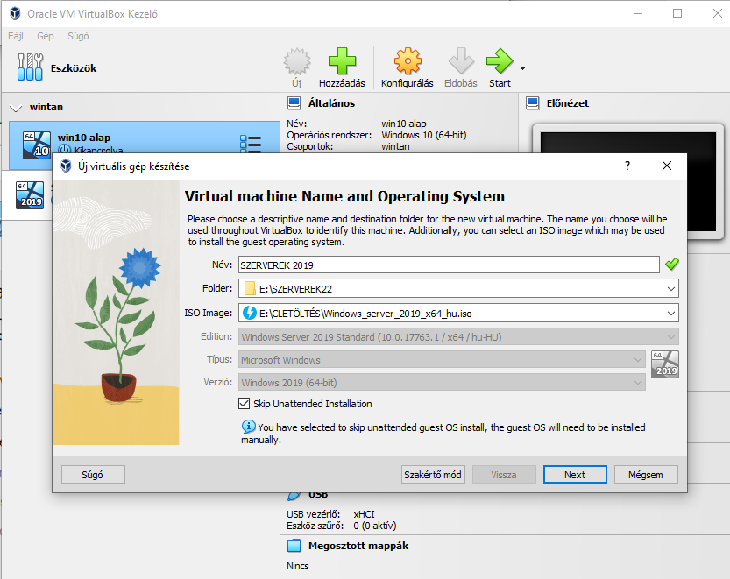

Alap memória és processzor beállítása:
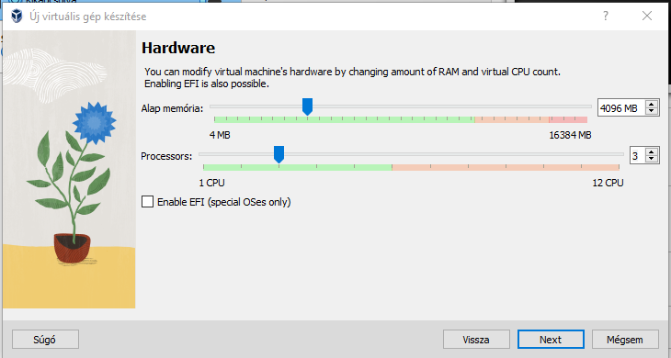

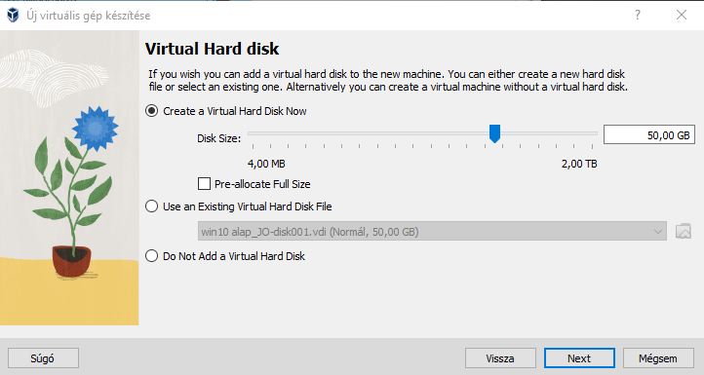
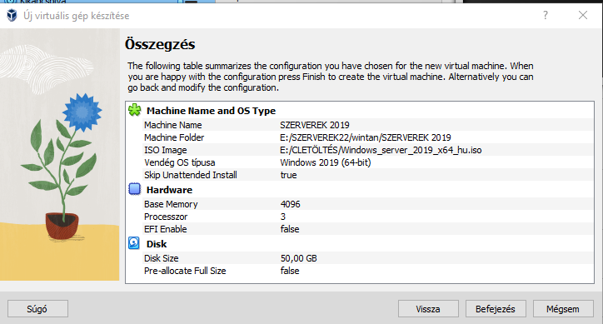

Telepítési nyelv és a rendszer nyelve magyar legyen
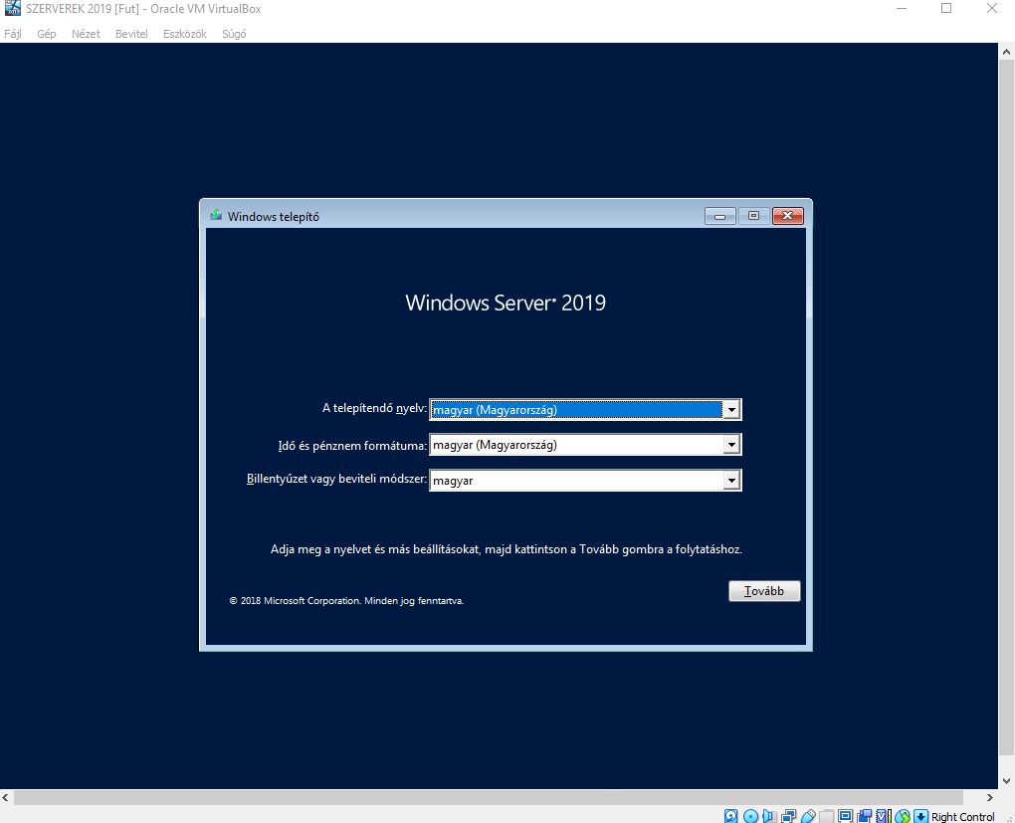
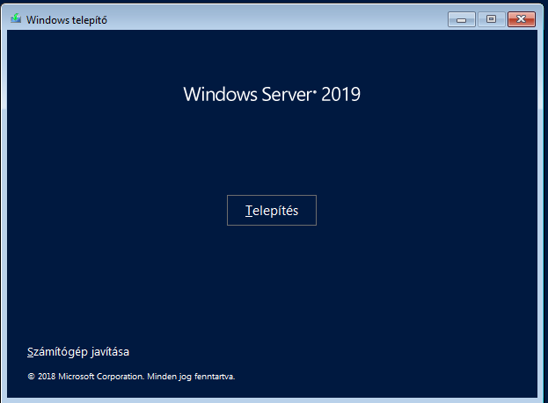

Termékkulcs nincs
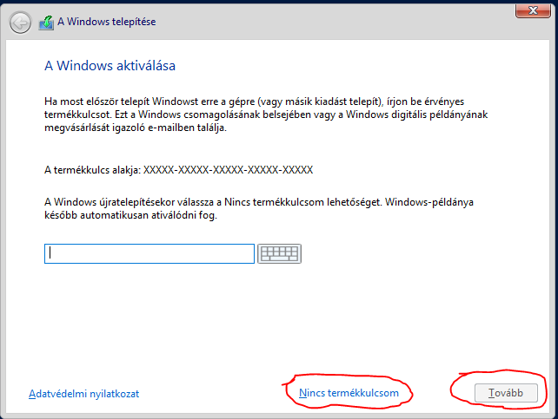

Windows Server 2019 Datacenter (asztali felülettel)
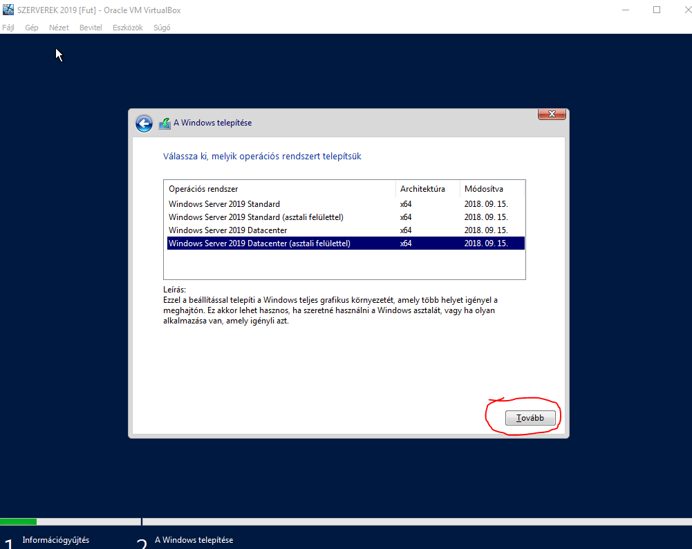
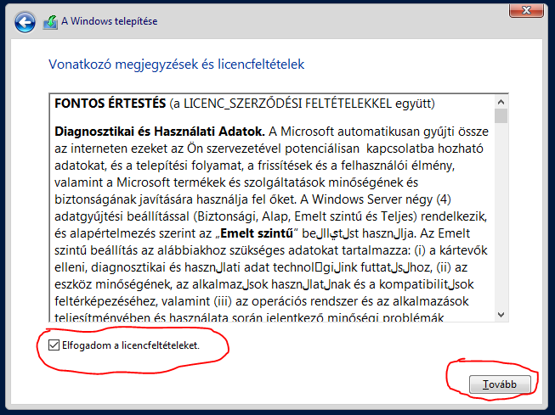

Frissítés nem kell.
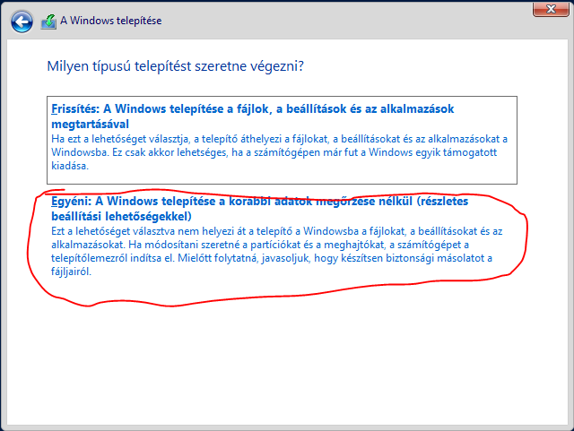
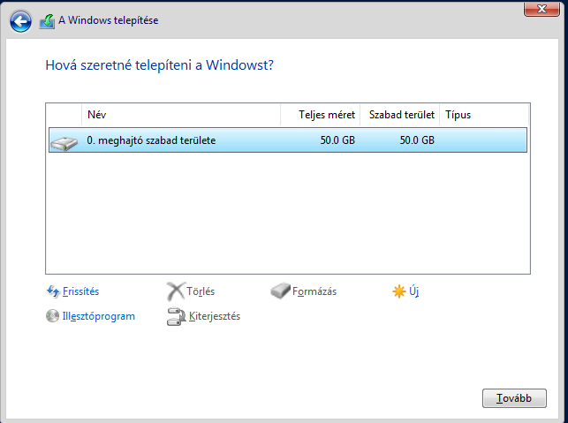
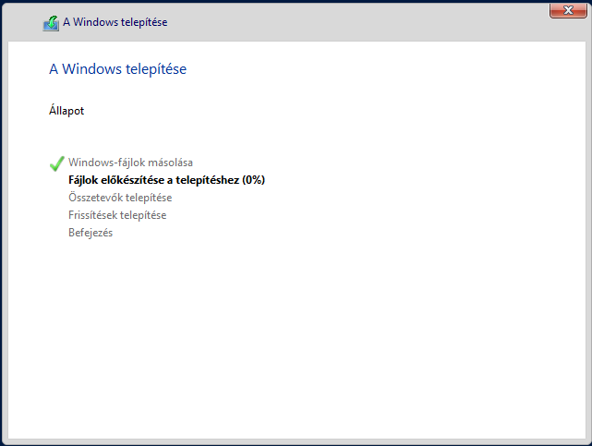

Felhasználó adatai:
Felhasználó neve: Rendszergazda
Jelszó: Gd2025
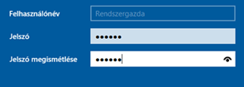

Kezdőképernyő
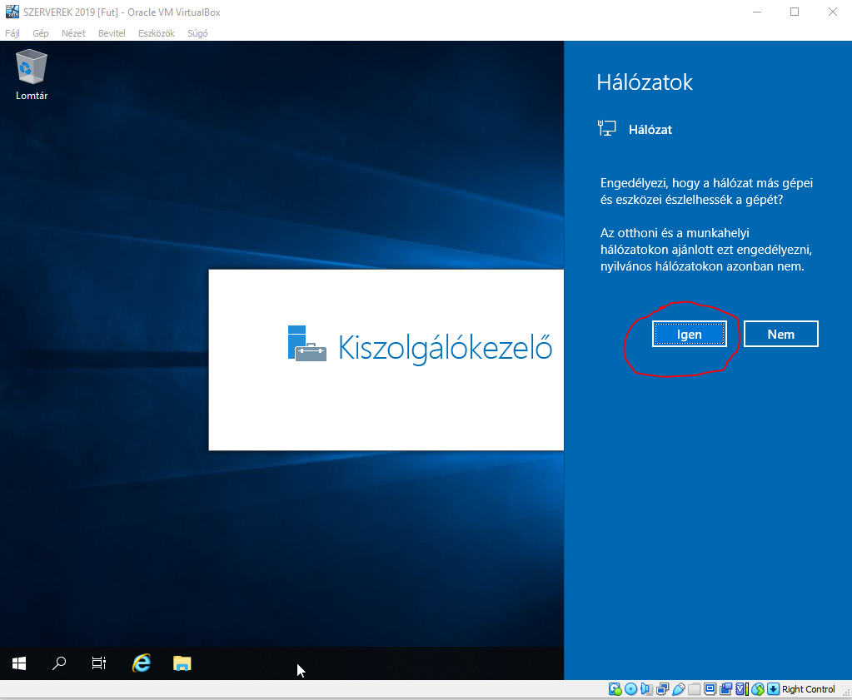

Helyi felhasználó hozzáadása
Futtassa a [Kiszolgálókezelőt], és nyissa meg az [Eszközök] - [Számítógép-kezelés] lehetőséget.
Kattintson a jobb gombbal a [Felhasználók] elemre a [Helyi felhasználók és csoportok] alatt a bal oldali panelen, és válassza az [Új felhasználó] lehetőséget.
Adja meg az új felhasználó felhasználónevét és jelszavát, majd kattintson a [Létrehozás] gombra. Más elemek beállítása opcionális.
Jelszó a képen ugyanaz mint a bejelentkezett felhasználónak, de ez tetszőlegesen beállítható, csak legyen dokumentálva.
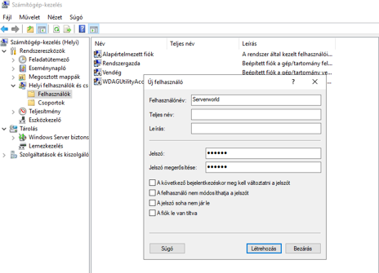
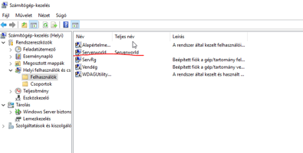
Ha rendszergazdai jogosultságot szeretne adni az új felhasználónak, kattintson a jobb gombbal a felhasználóra, és nyissa meg a [Tulajdonságok] elemet.

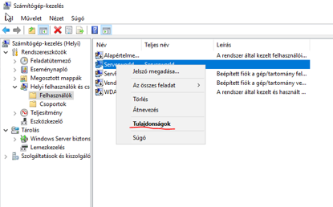

Lépjen a [Tagság] fülre, és kattintson a [Hozzáadás] gombra.
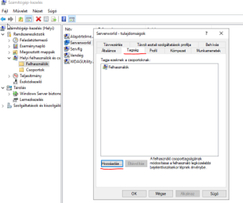
Adja meg az [Adminisztrátorok] csoportot az alábbiak szerint.
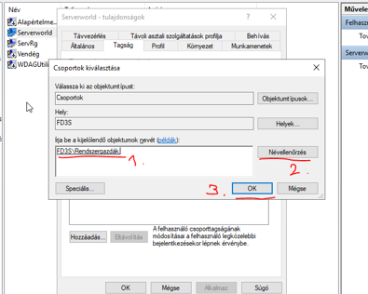
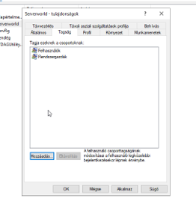

Hálózat beállítása
Szerver kikapcsolt állapotában a hálózati kártyát átállítjuk:
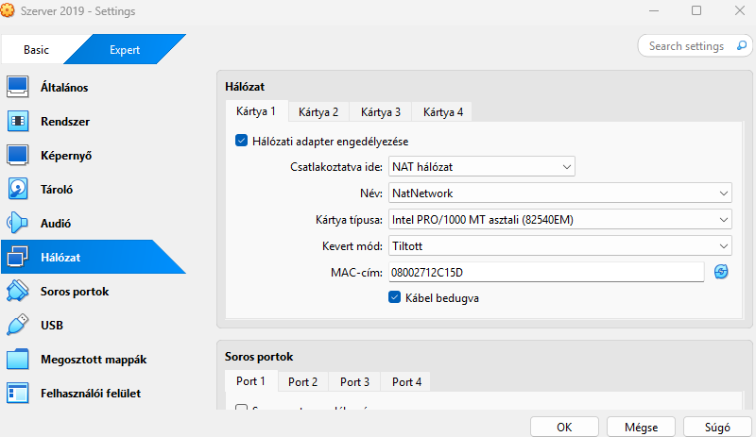
Ha a NAT nem jelenne meg alapértelmezetten:
Fájl -> Eszközök -> Network Manager
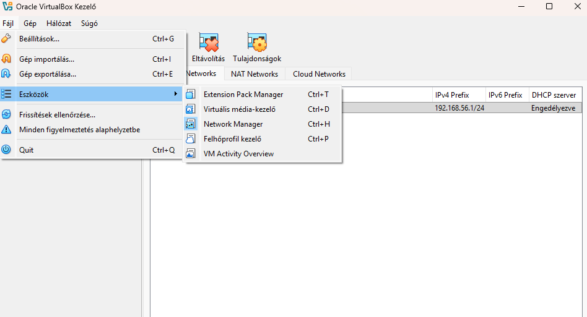
NAT Networks
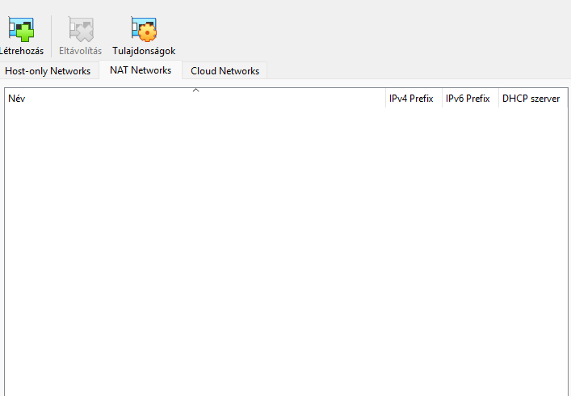
Létrehozás
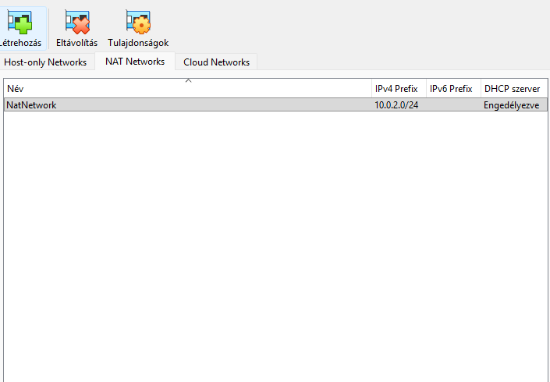
Módosítások után el lehet indítani a virtuális gépet.
Futtassa a [Kiszolgálókezelőt], és válassza a [Helyi szerver] lehetőséget a bal oldali ablaktáblában, majd kattintson az [Ethernet] szakaszra a jobb oldali panelen.
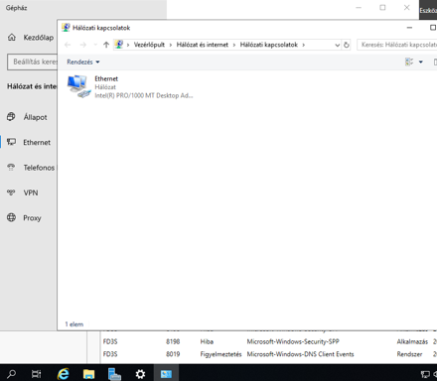
Kattintson a jobb gombbal az [Ethernet] ikonra, és nyissa meg a [Tulajdonságok] lehetőséget.
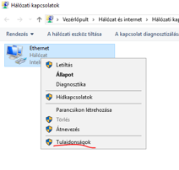
Válassza az [Internet Protocol Version 4] lehetőséget, majd kattintson a [Tulajdonságok] gombra.
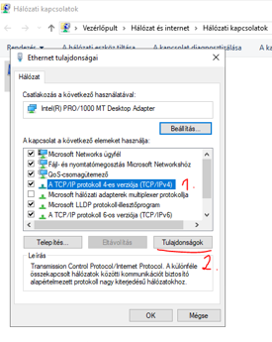
Állítsa be a statikus IP-címet és az átjárót és másokat a helyi hálózathoz.
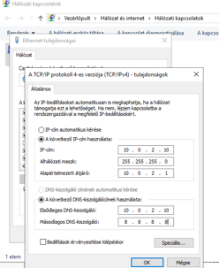
Ezek után kell, hogy legyen internet a virtuális gépen belül.

Számítógép nevének módosítása
Futtassa a [Kiszolgálókezelőt], válassza a [Helyi szerver] lehetőséget a bal oldali ablaktáblában, majd kattintson a [Számítógép neve] szakaszra a jobb oldali ablaktáblában.
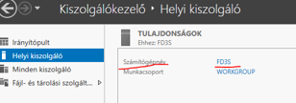
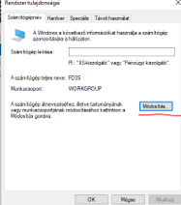
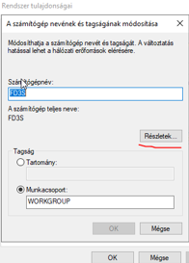
Adja meg a domain nevet, amelyben ez a számítógép található.
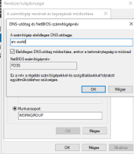
A módosítások alkalmazásához újra kell indítani a számítógépet. (Újraindítás automatikus)

Csoportházirend beállítása
Nyissa meg a [Futtatás] és futtassa a [gpedit.msc] fájlt az alábbiak szerint.
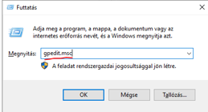
Előző utasítás után automatikusan megjelenik a következő ablak:
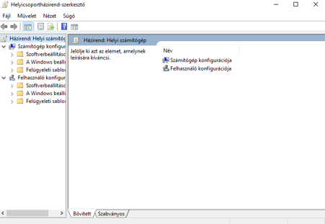
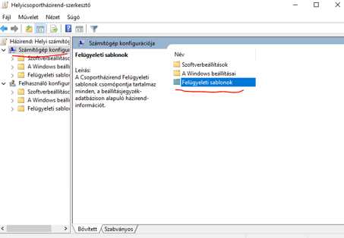
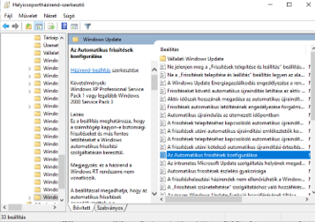
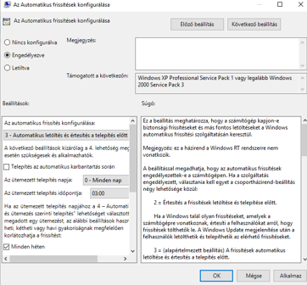

Windows Defender tűzfal:
Futtassa a [Kiszolgálókezelőt], és nyissa meg az [Eszközök] - [Windows Defender Firewall with Advanced Security] elemet.
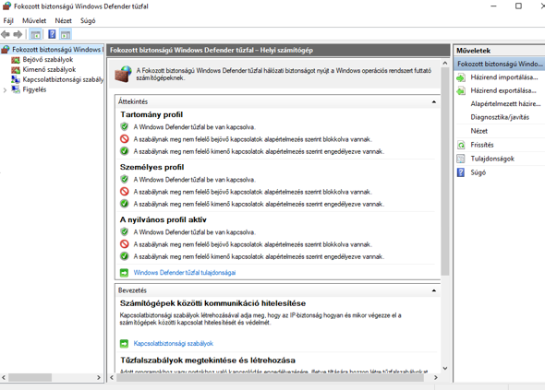

Válassza a [Bejövő szabályok] lehetőséget a bal oldali ablaktáblán, majd kattintson az [Új szabály] gombra a jobb oldali ablaktáblán.
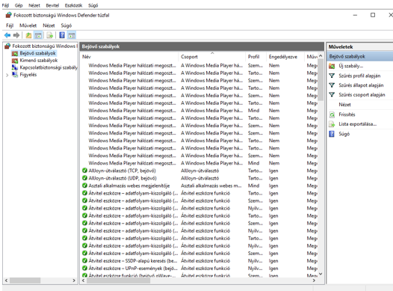
Válassza az [Egyéni] lehetőséget
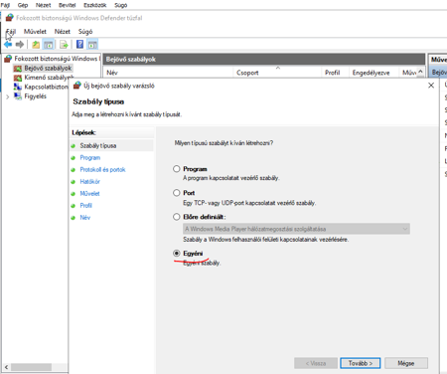
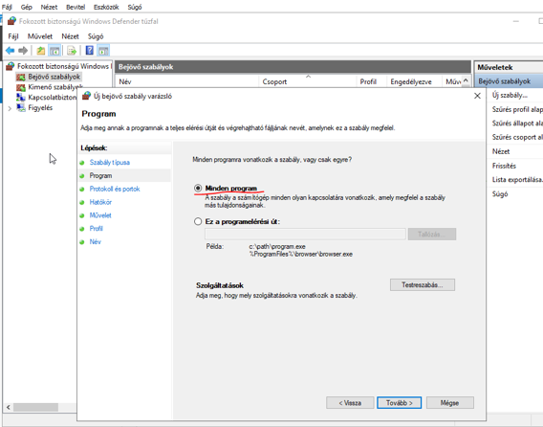
Válassza az [ICMPv4] lehetőséget a [Protocol Type]-nél.
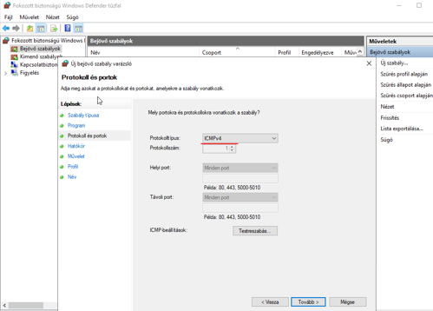
Adja meg a hálózat tartományát az ICMP engedélyezéséhez.
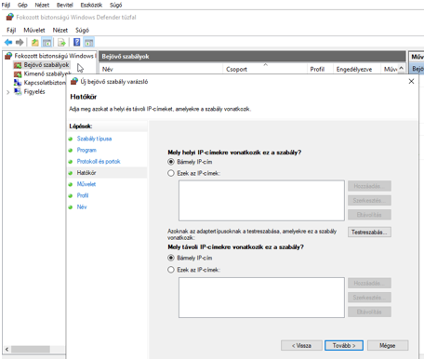
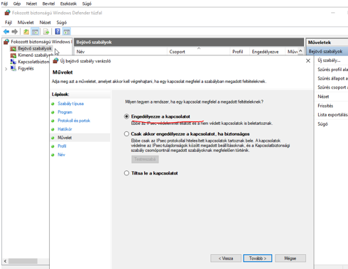
Válassza ki azokat a hálózati profilokat, amelyeknél engedélyezni szeretné az ICMP-t.
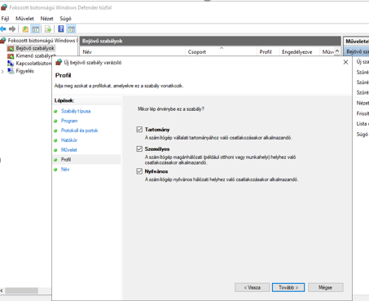
Adjon meg bármilyen nevet a [Név] mezőnek. Minden rendben, a szerver válaszol a többi gép ping parancsára.
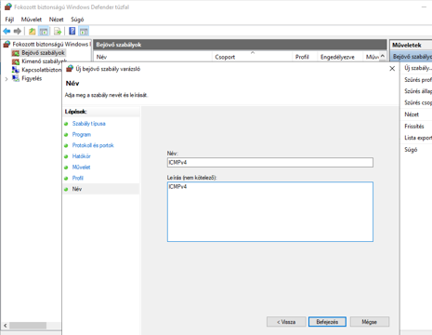

10.Active Directory telepítése

Futtassa a [Kiszolgálókezelőt], majd kattintson a [Szerepek és szolgáltatások hozzáadása] gombra.
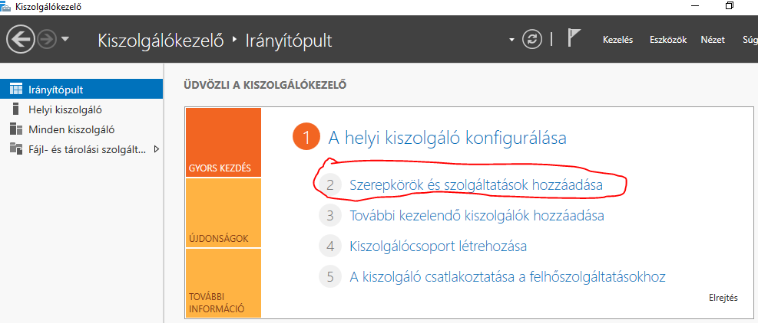
Sok tovább gomb lesz.
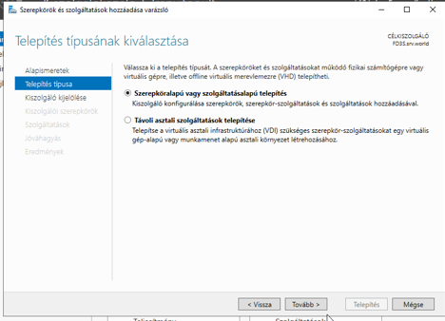
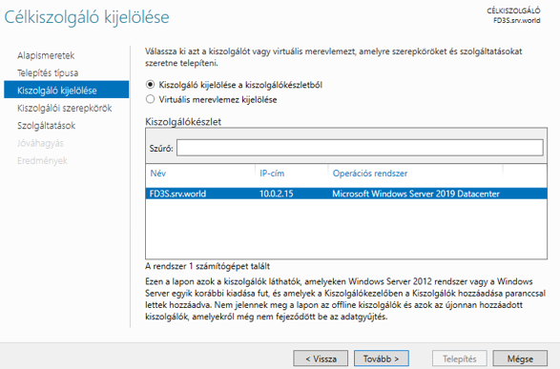
A sok active directory közül csak egyet kell telepíteni az „Active Directory tartományi szolgáltatások”
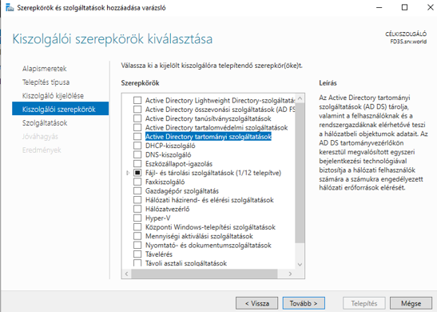
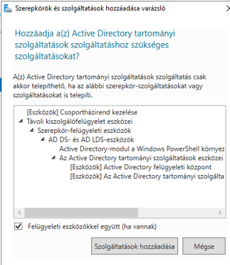
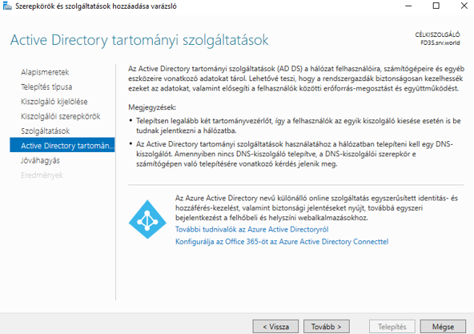
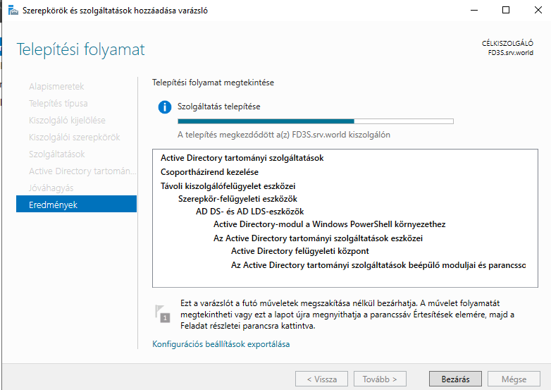
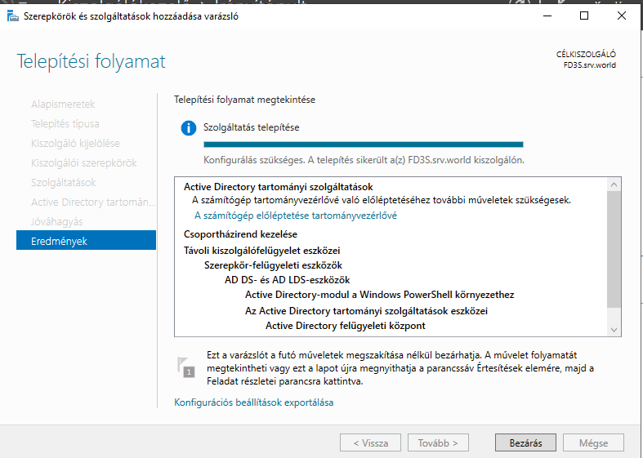

- Active Diretory beállítása

Futtassa a [Server Manager]-t, és kattintson az [AD DS] lehetőségre, majd az alábbi képernyőn kattintson a [Tovább...] hivatkozásra, amely a bal oldali ablaktábla jobb felső sarkában található. Sárga téglalapban az egyéb gombra kell kattintani.
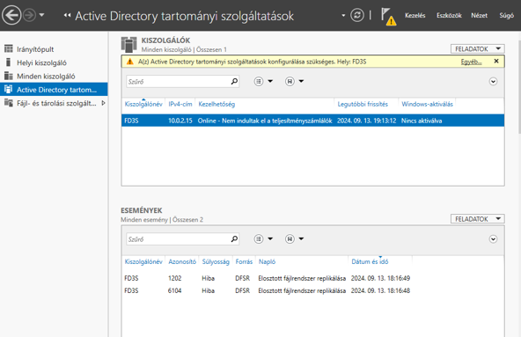
Kattintson a [Szerver előléptetése tartományba...] hivatkozásra.
Jelölje be az [Új erdő hozzáadása] jelölőnégyzetet, és írja be a [Root domain name] mezőbe beállítani kívánt tartománynevet.
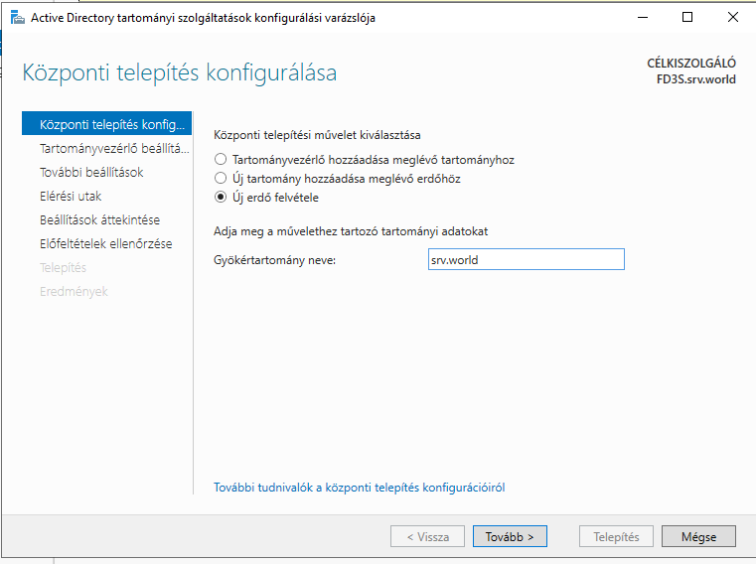
Válassza az [Erdő funkcionális szintje] és a [Domain funkcionális szintje] lehetőséget. Ebben a példában a [Windows Server 2016] mindkettőt ki kell választani. Ezenkívül állítson be bármilyen jelszót a Címtárszolgáltatás-visszaállítási módhoz.
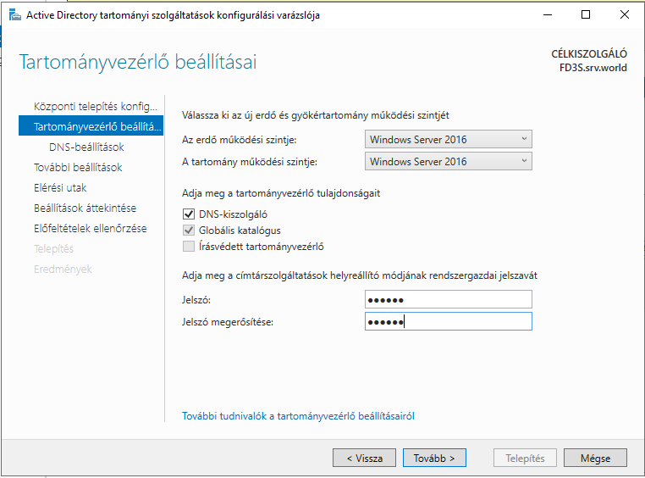
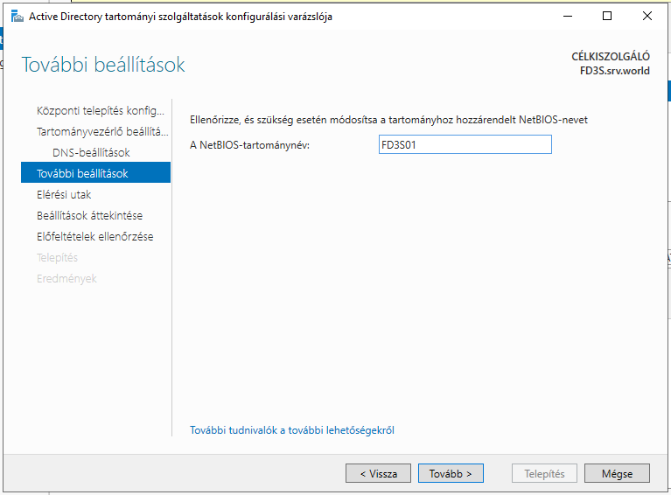
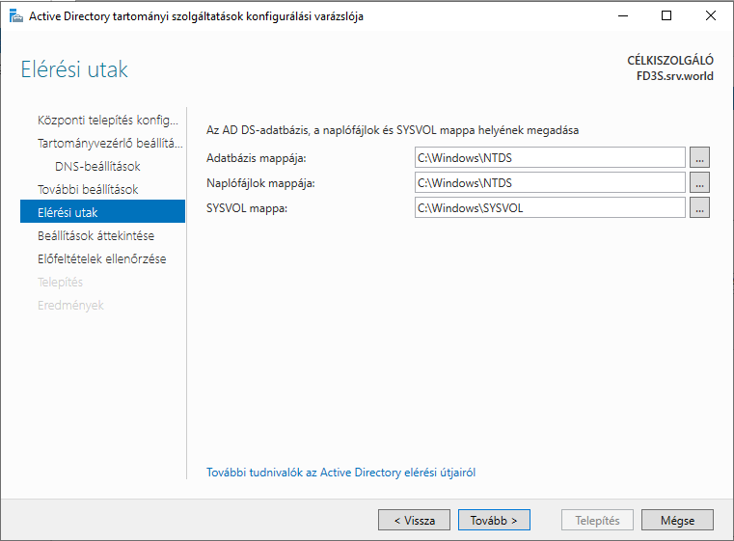
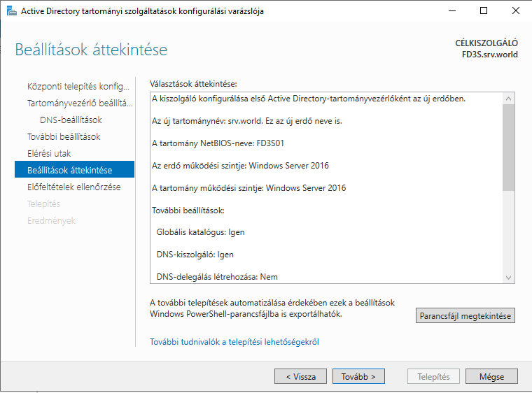
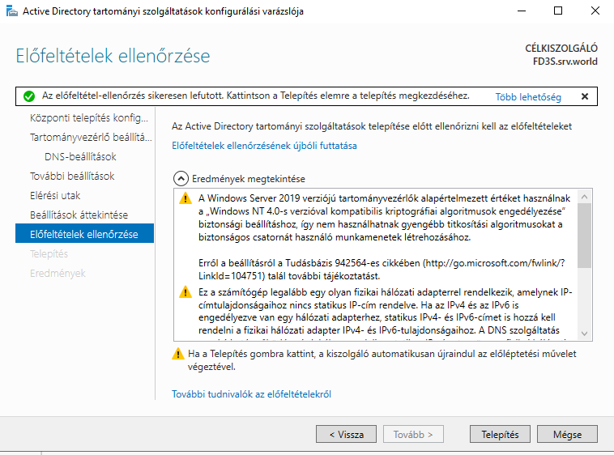
Rendszer újraindítása után a bejelentkezési név a következőre módosul: [Domain name][User name].
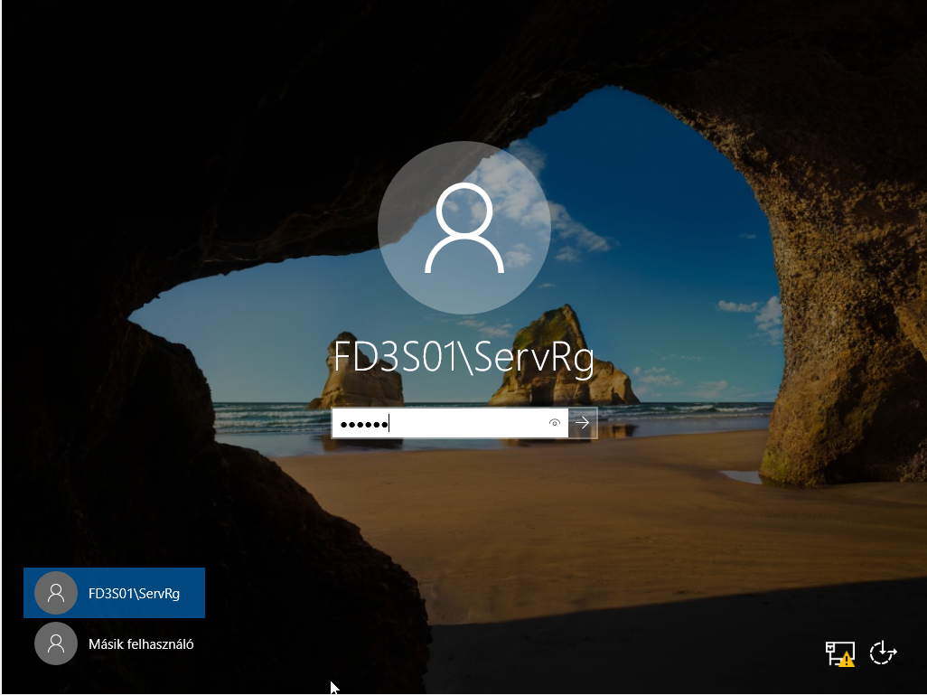

Active Directory: Felhasználói fiókok hozzáadása:
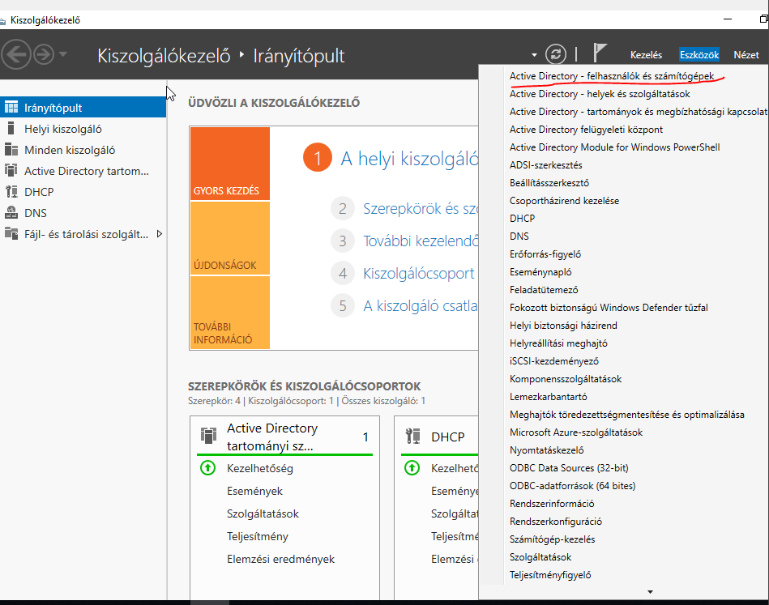
Jobb gombbal user-> új-> felhasználó
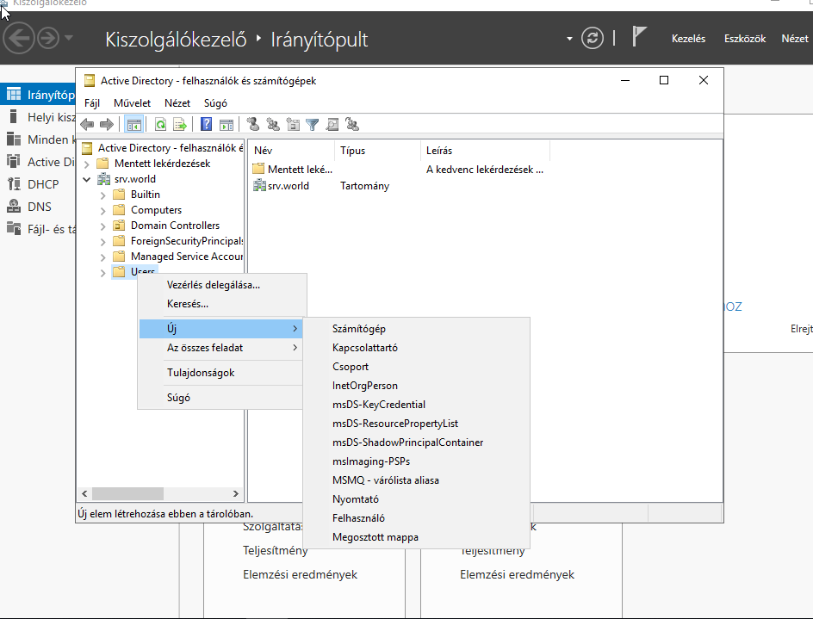

Add meg az új felhasználó felhasználónevét és bejelentkezési nevét
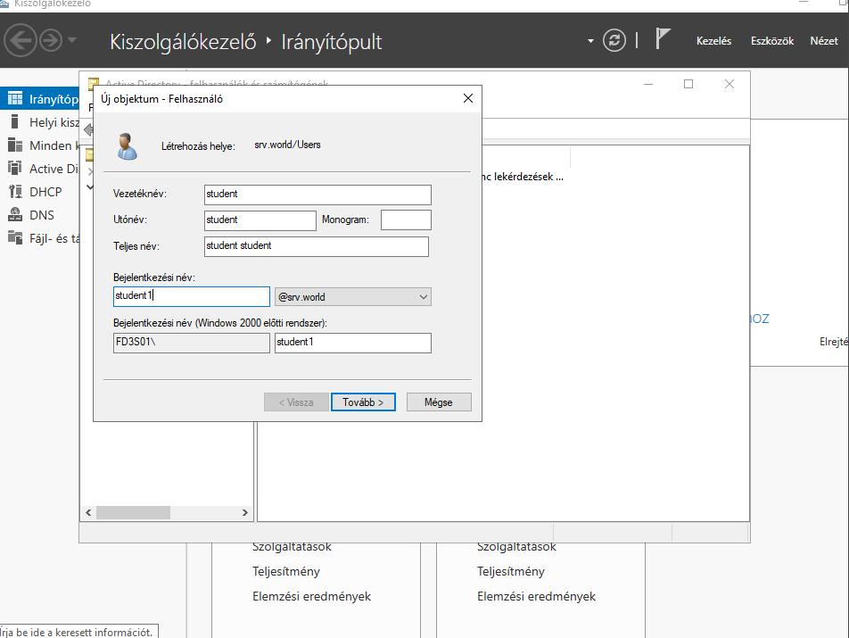
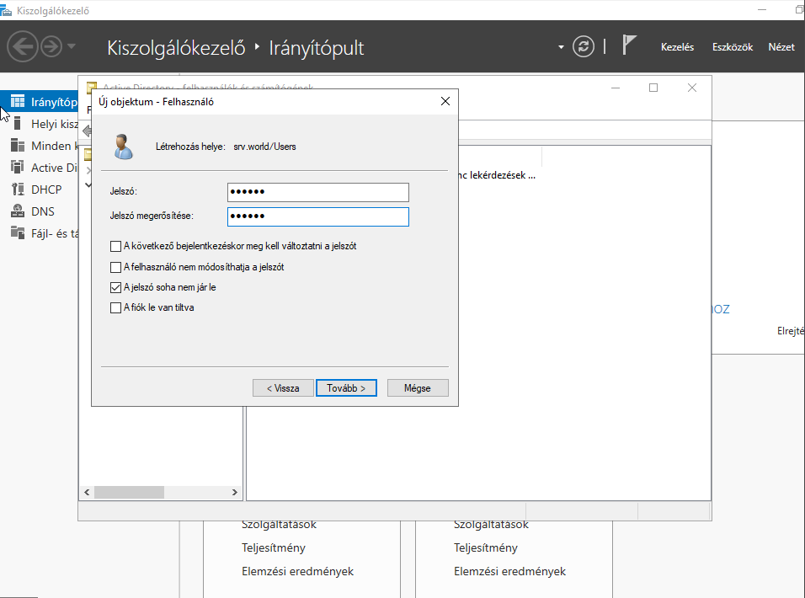
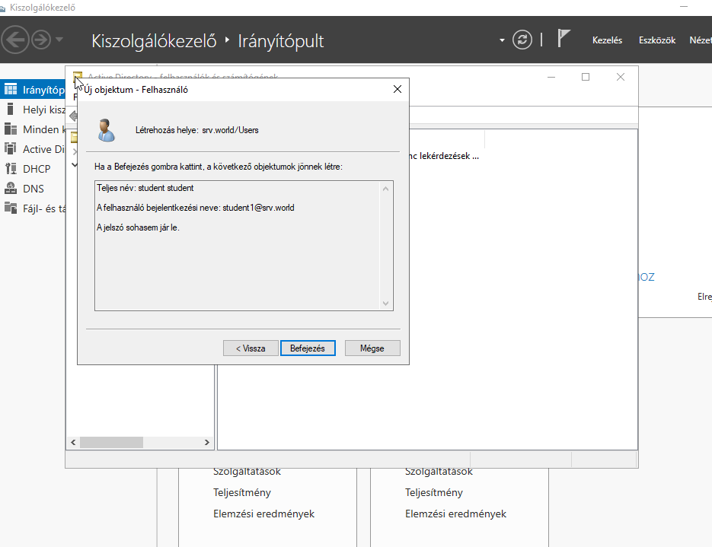
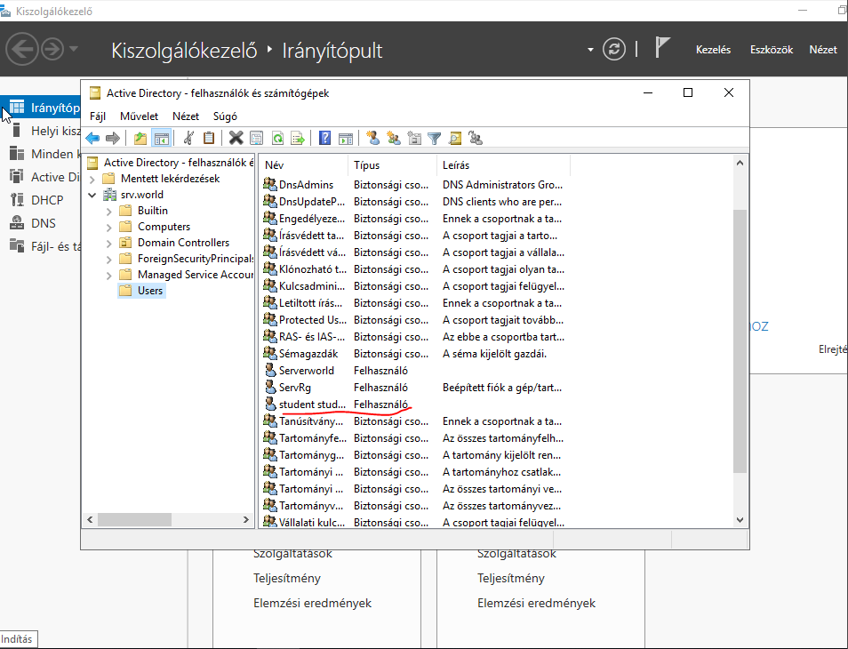

Csoportfiók hozzáadása
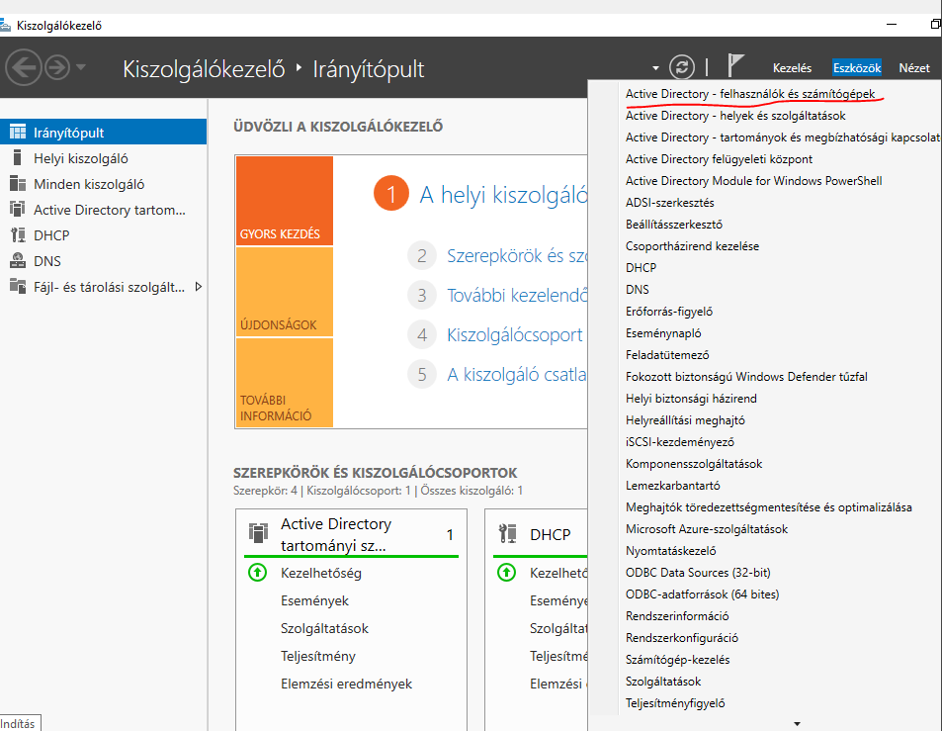

Users-> Új -> Csoport
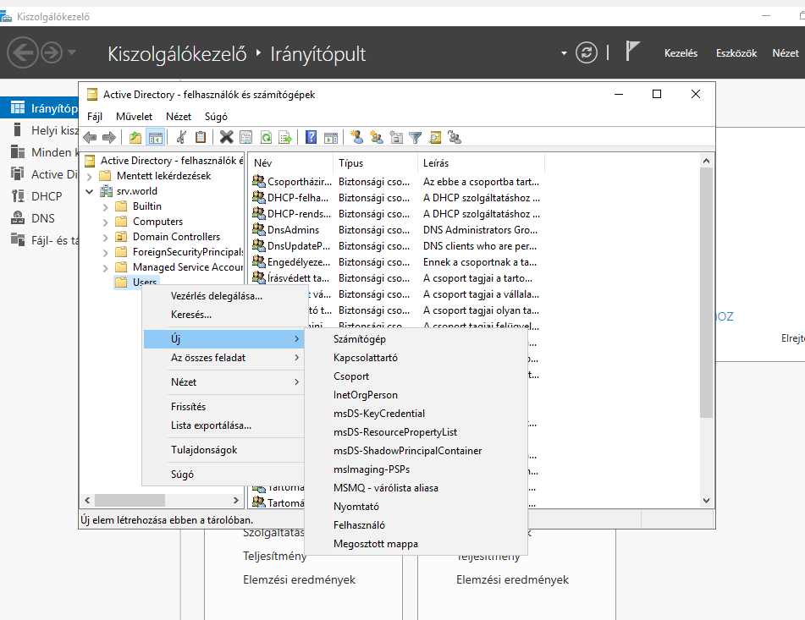
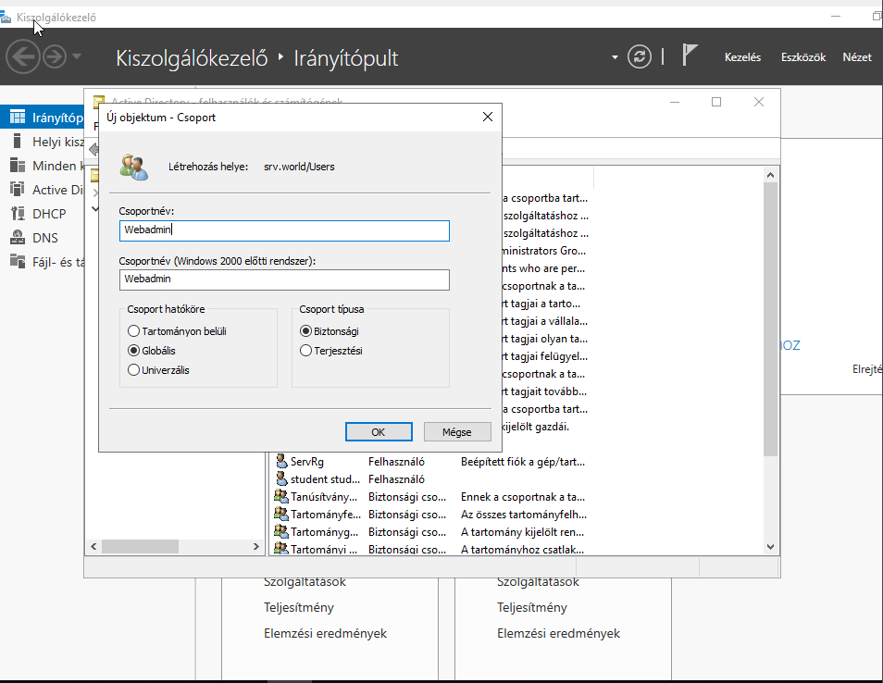
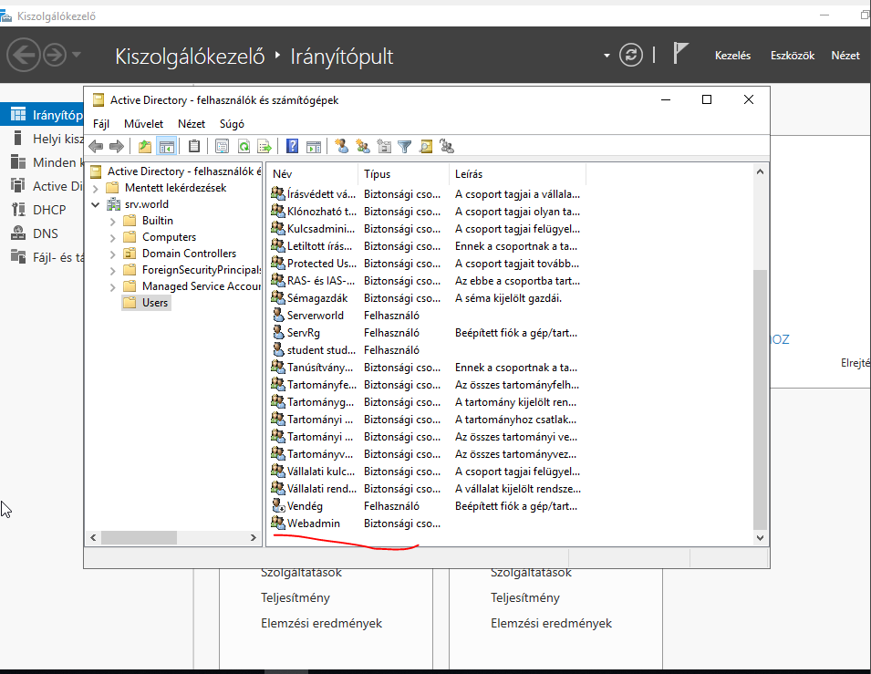
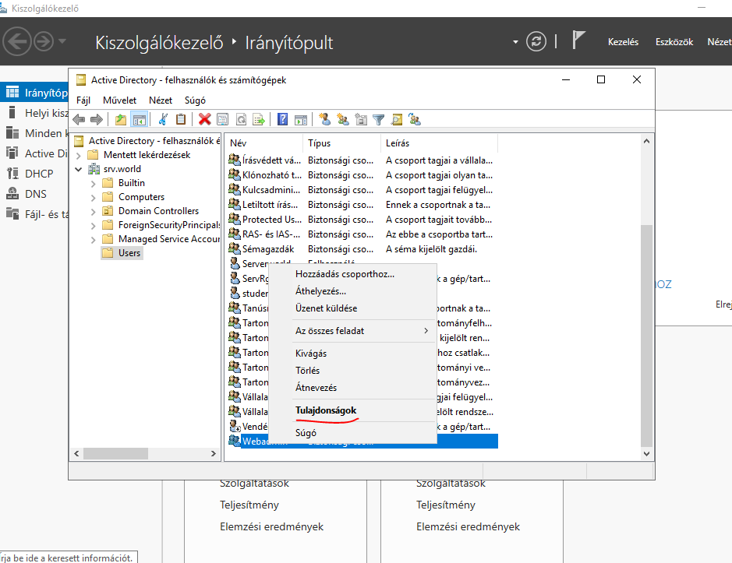
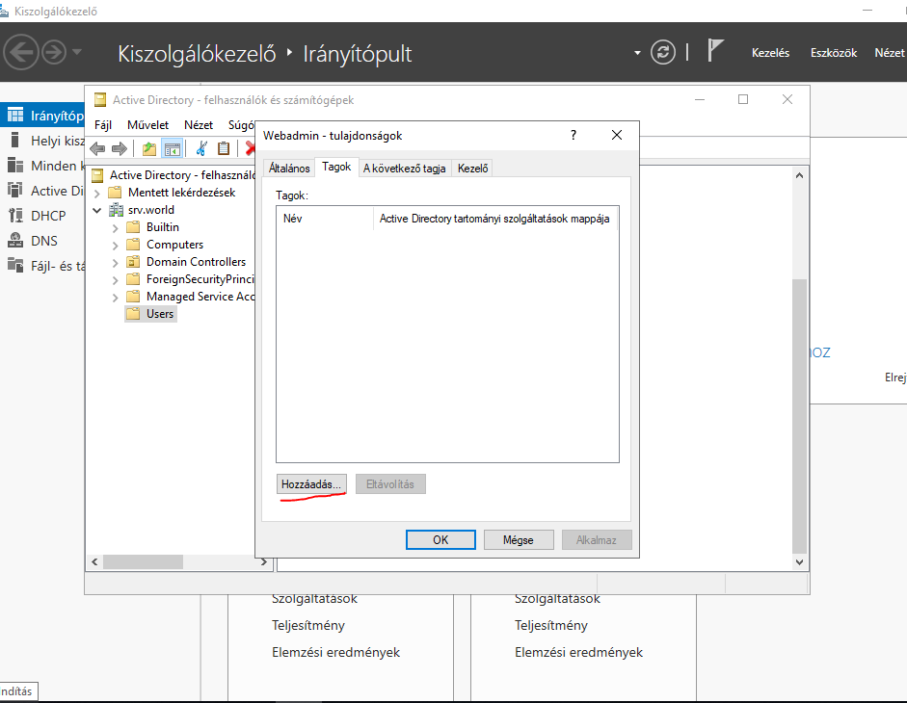
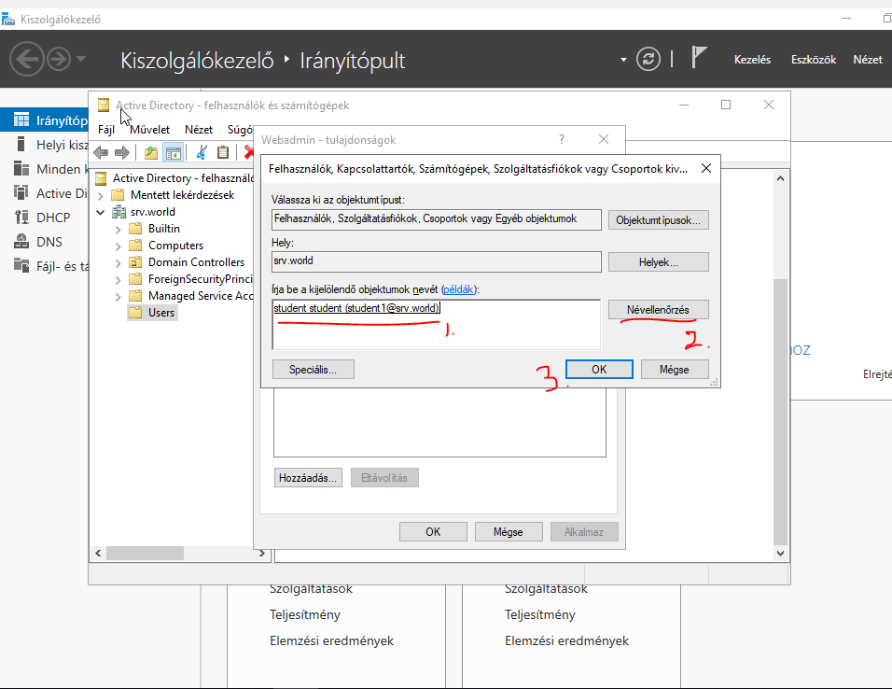

Szervezeti egység hozzáadása
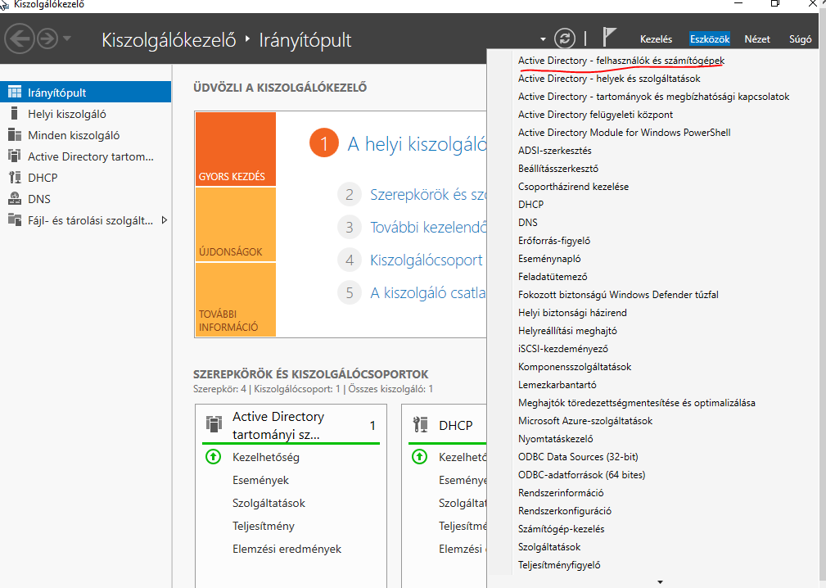
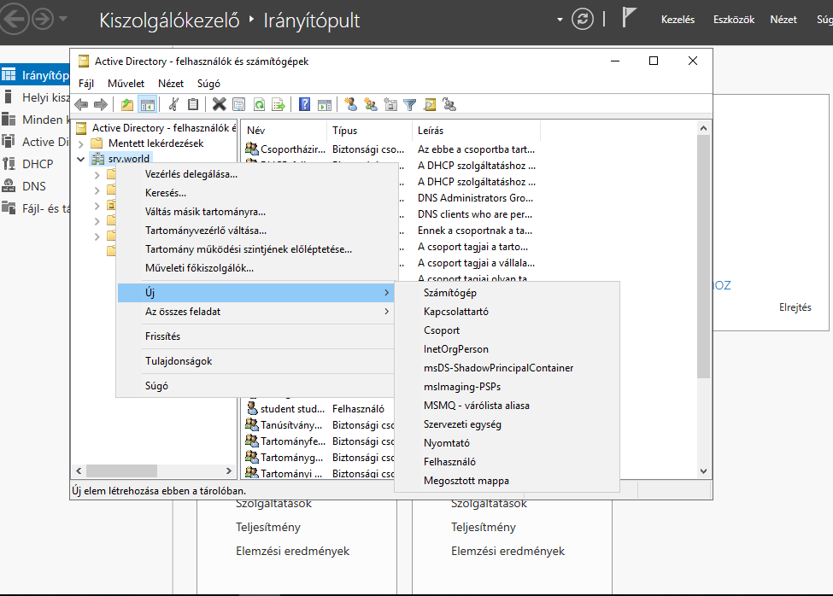
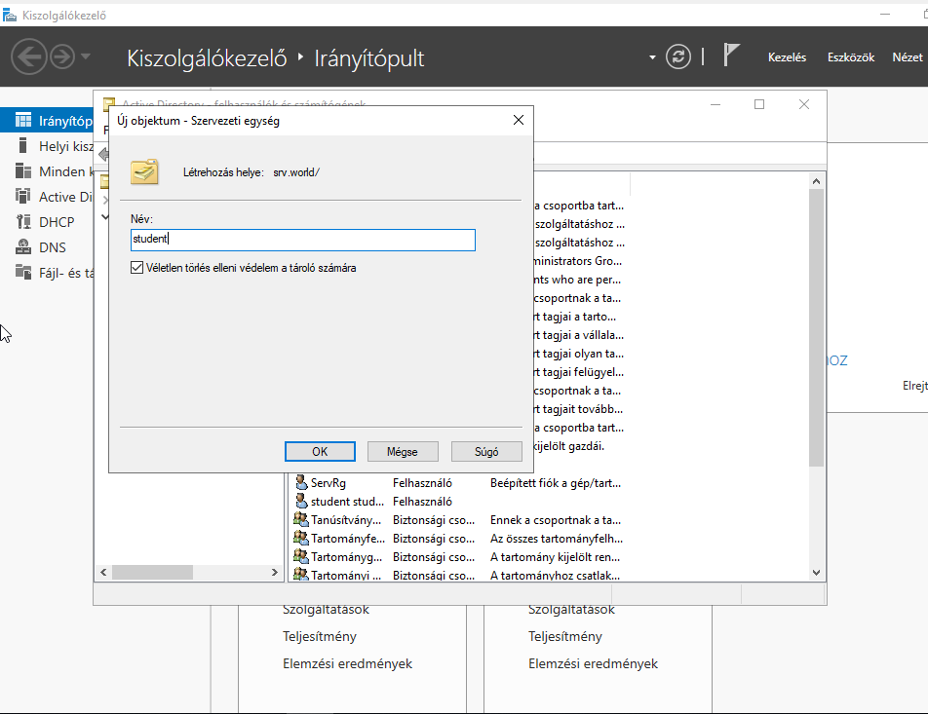

DHCP telepítése
Telepítse a DHCP (Dynamic Host Configuration Protocol) kiszolgálót.
Futtassa a Kiszolgálókezelőt, és kattintson a [Szerepek és szolgáltatások hozzáadása] gombra.
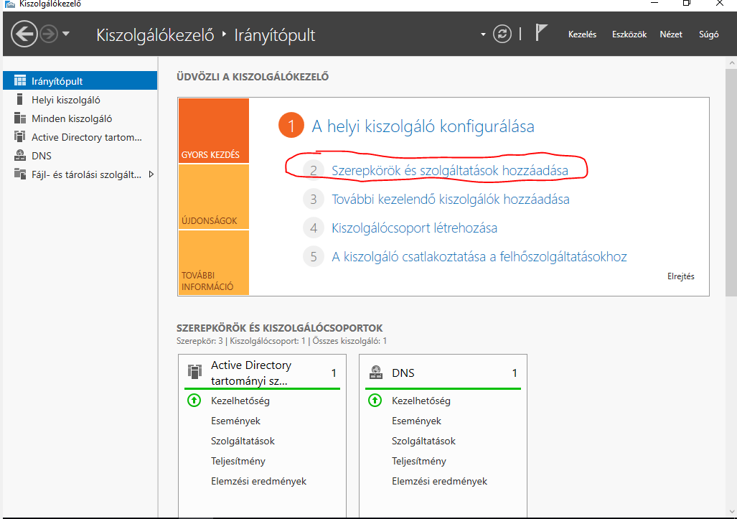
Válassza a [Szerepkör alapú vagy szolgáltatásalapú telepítés] lehetőséget.
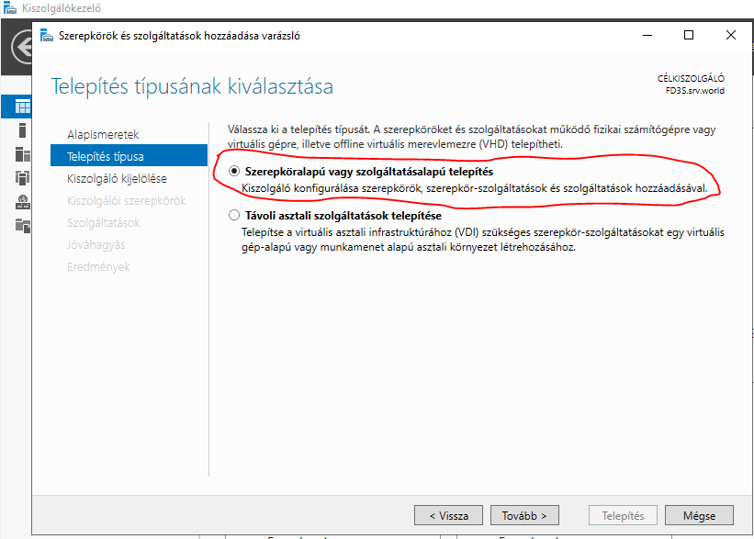
Válassza ki azt a gazdagépet, amelyhez szolgáltatásokat szeretne hozzáadni.
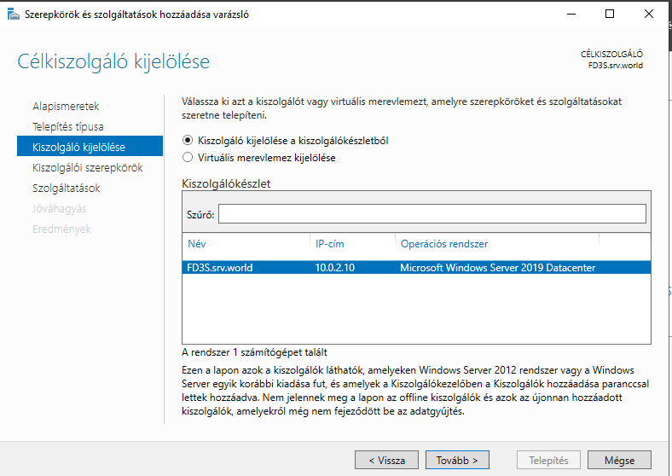
Jelölje be a [DHCP szerver] négyzetet.
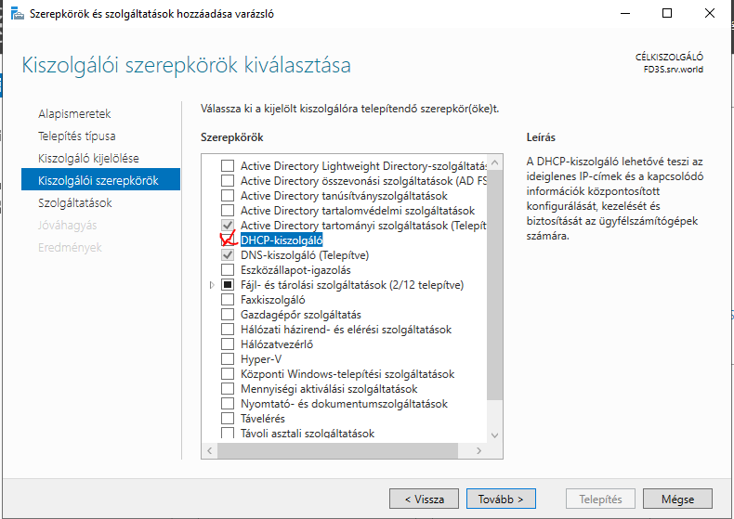

A DHCP-kiszolgáló hozzáadásához további szolgáltatásokra van szükség
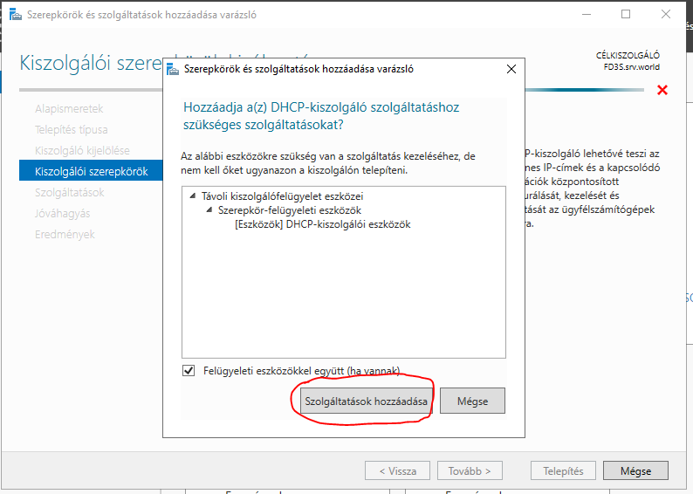
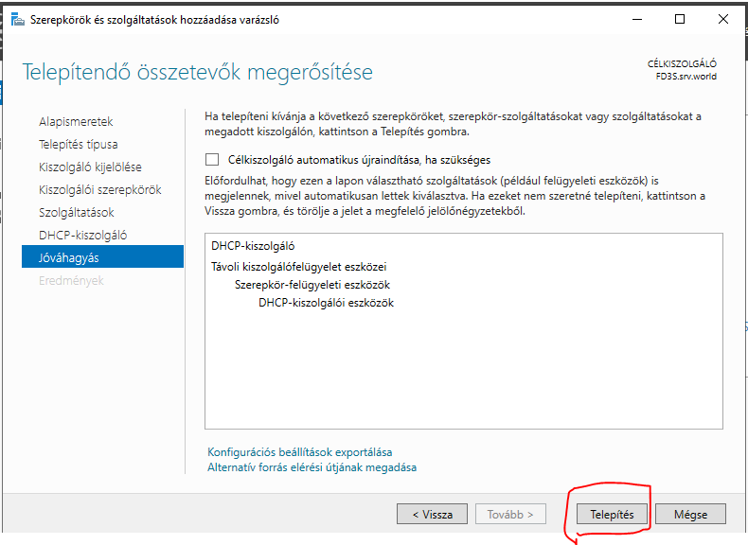

A telepítés befejezése után kattintson a [Bezárás] gombra.
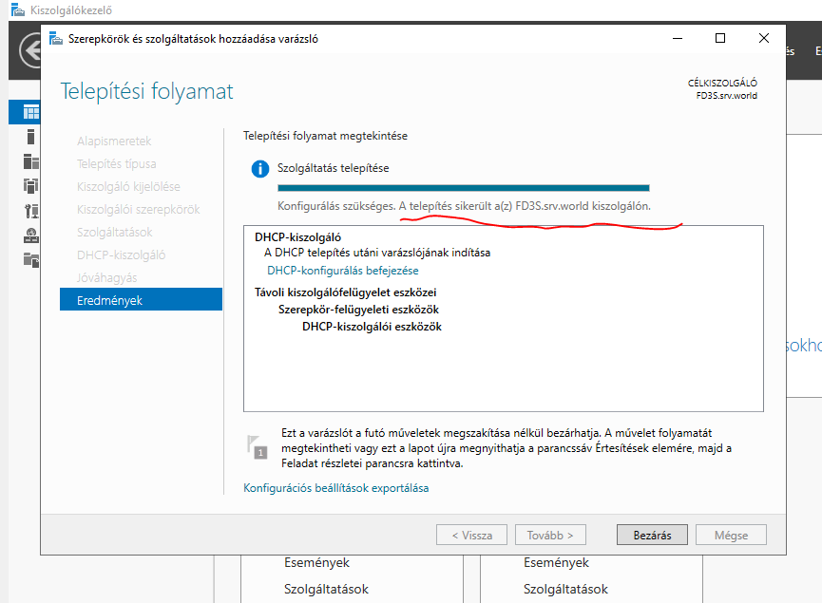

DHCP szerver konfigurálása
Futtassa a Kiszolgálókezelőt, és kattintson a [DHCP] gombra a bal oldali menüben, majd kattintson a [Tovább...] hivatkozásra, amely a jobb felső sarokban található.
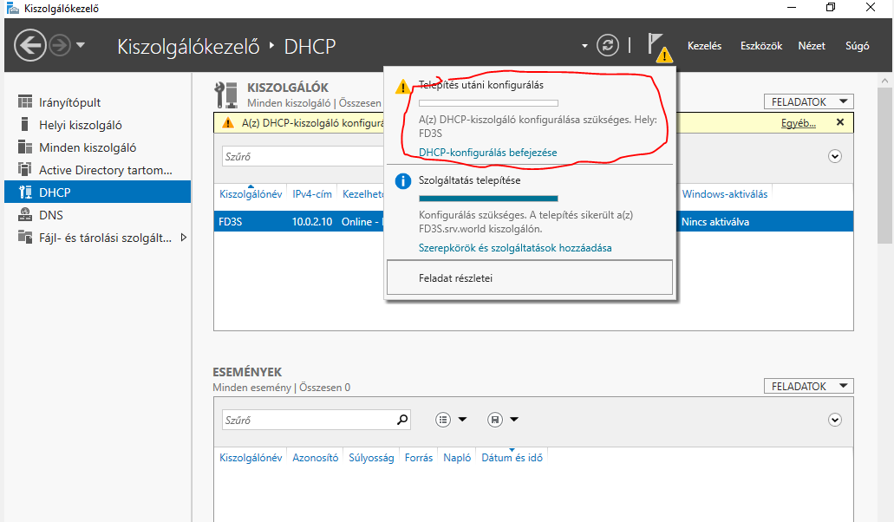
Ha az Ön kiszolgálója önálló kiszolgáló, válassza az [AD-engedélyezés átugrása] lehetőséget, és kattintson a [Befogadás] gombra.
Ha a kiszolgáló az AD tartományban van, bár az aktuális felhasználó automatikusan be van állítva az AD-engedélyezéshez, de ha meg szeretné változtatni, állítson be egy felhasználót az AD-engedélyezéshez, és kattintson a [Bejegyzés] gombra.
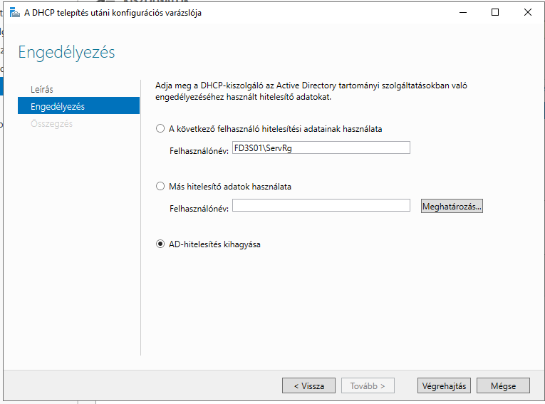
A normál sikeres hitelesítés után kattintson a [Bezárás] gombra.
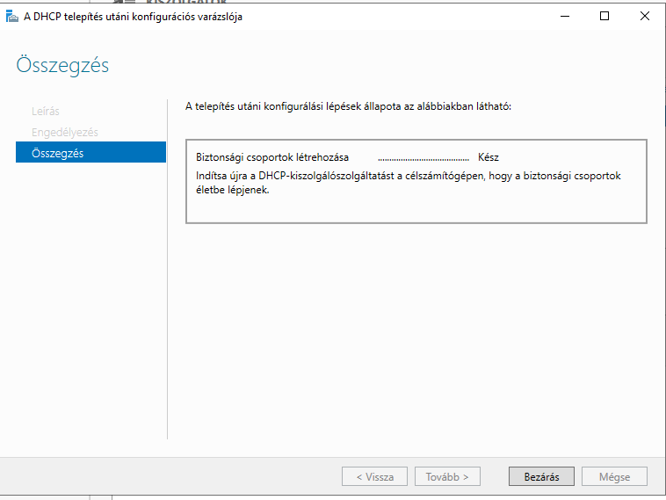
Vissza a Kiszolgálókezelőhöz, és nyissa meg az [Eszközök] - [DHCP] lehetőséget
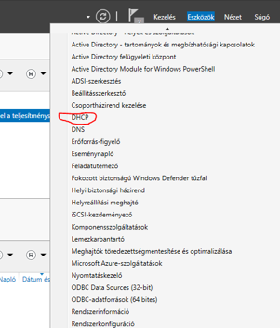
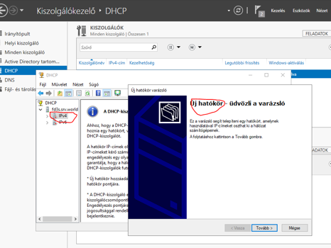

Adjon meg bármilyen nevet és leírást ehhez a hatókörhöz.
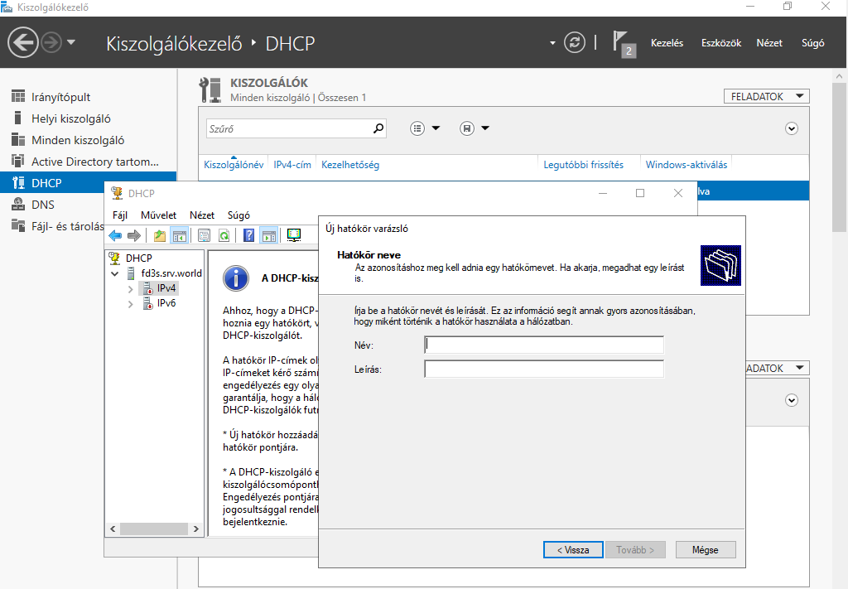
Adja meg az IP-címtartományt a bérlethez és az alhálózati maszkhoz.
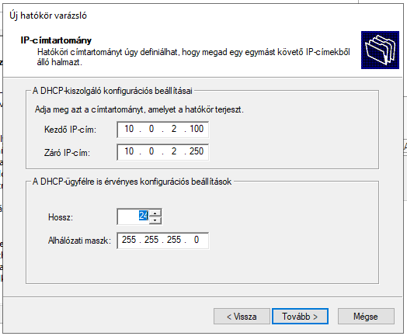

Ha bizonyos IP-címeket szeretne kizárni az előző részben beállított tartományból, itt állíthatja be.
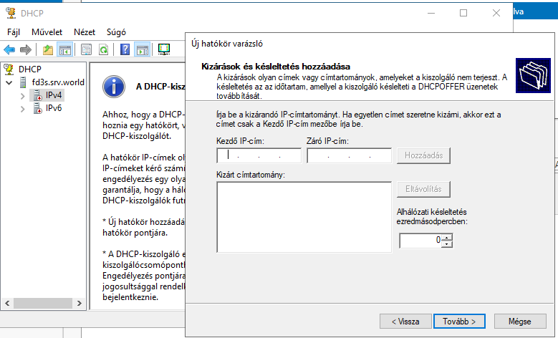
Bemeneti bérlet időtartama.
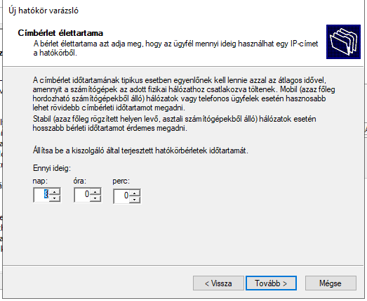
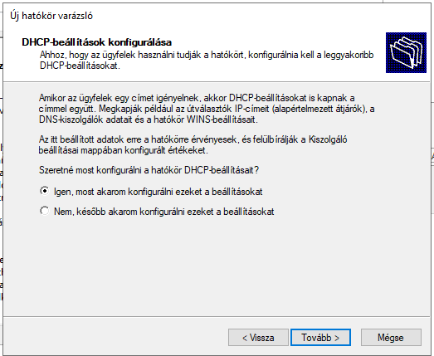
Adja meg a hálózat alapértelmezett átjáróját.
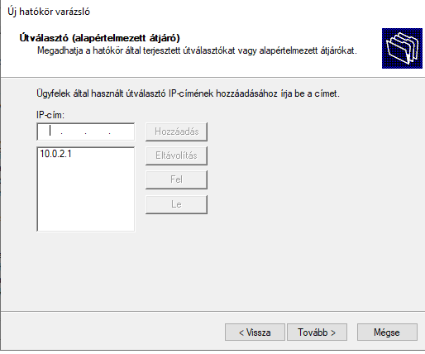

Adja meg a hálózat domainnevét és DNS-kiszolgálóját.
Ha a kiszolgáló az AD tartományban van, akkor automatikusan beállítja, győződjön meg róla, és folytassa a következővel.
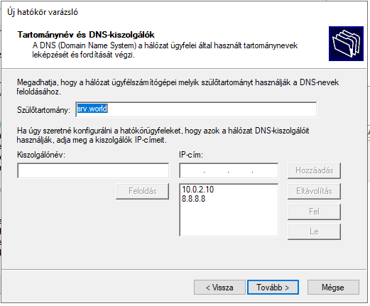
Írja be a WINS-kiszolgálót. Ha nincs rá szükséged, nem árt üresen tartani.
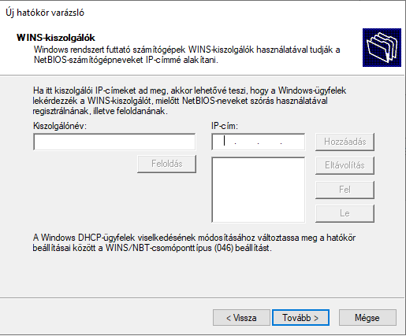
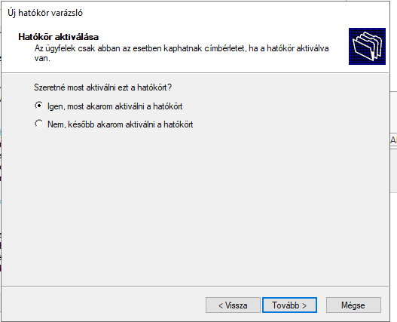
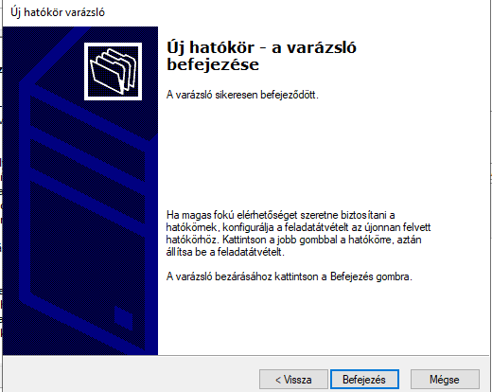

FTP szerver telepítése
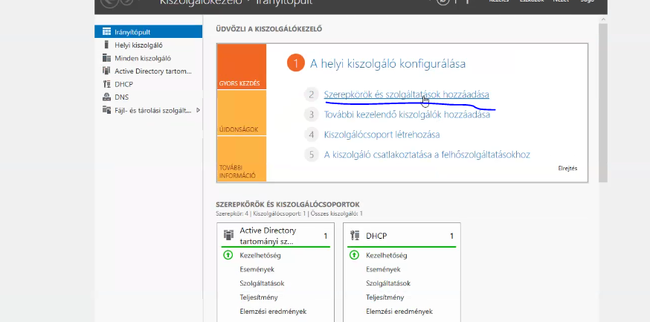
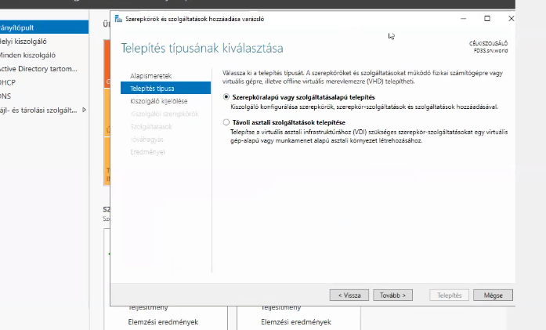
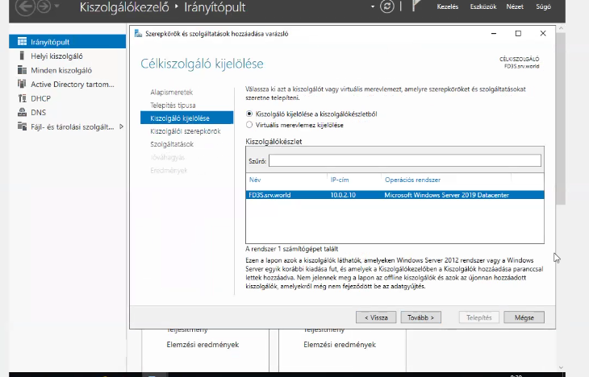
Be kell pipálni a legalján a Webszolgáltatás IIS szolgáltatást
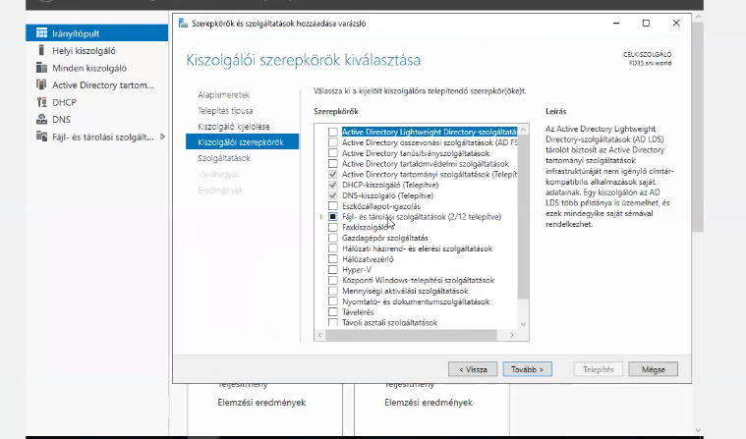
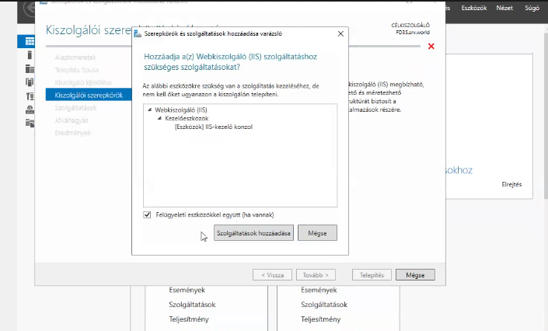
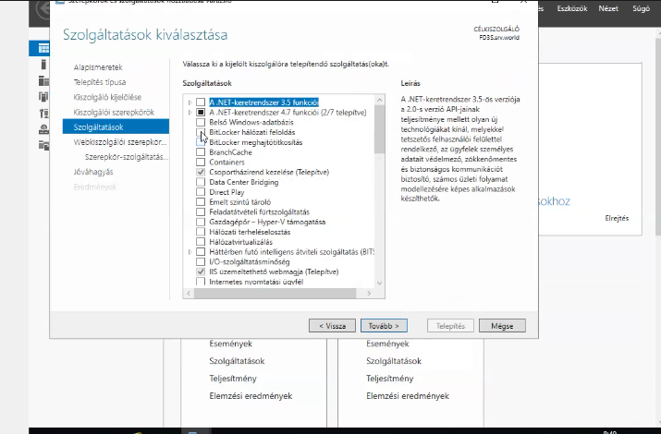
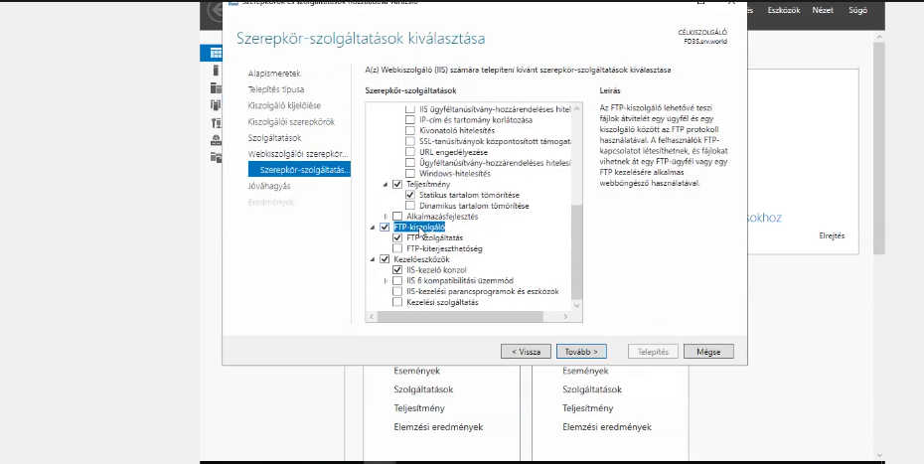
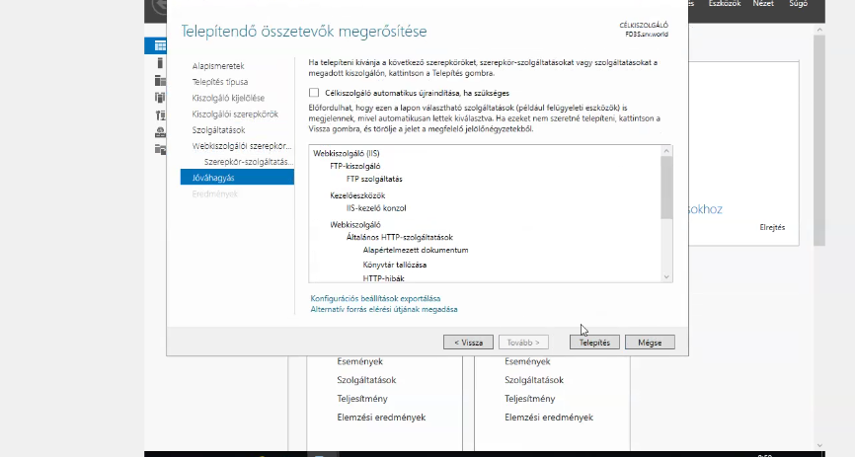
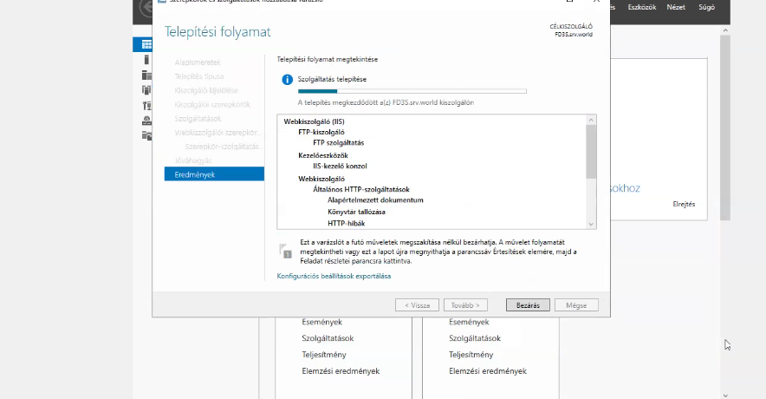

Fájlkiszolgáló telepítése
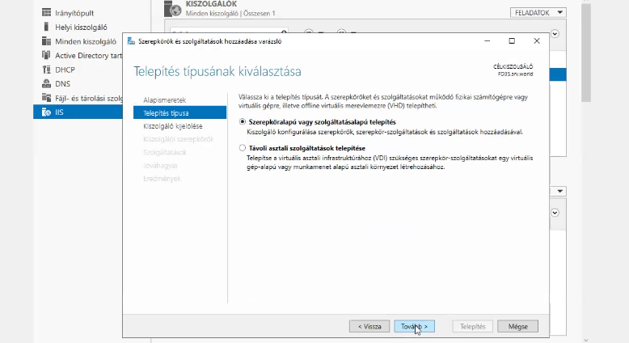
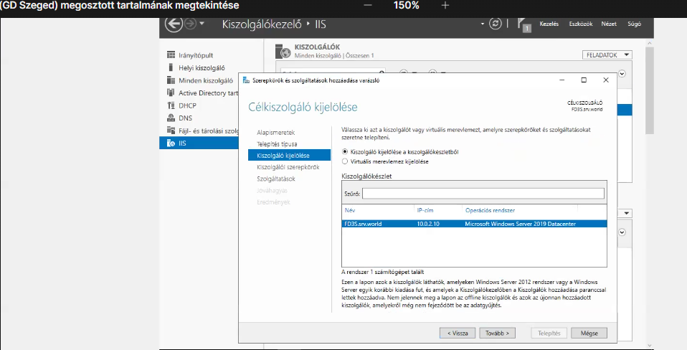
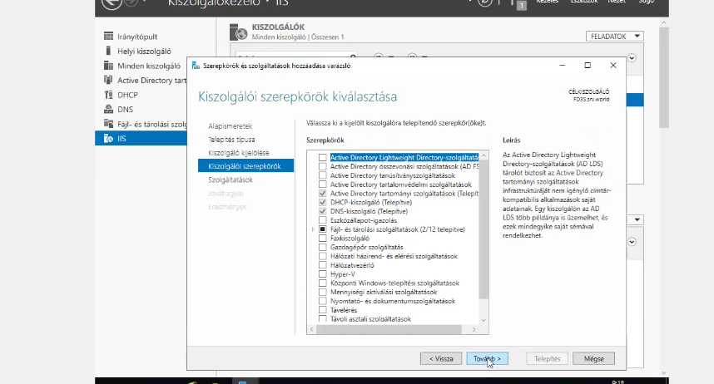
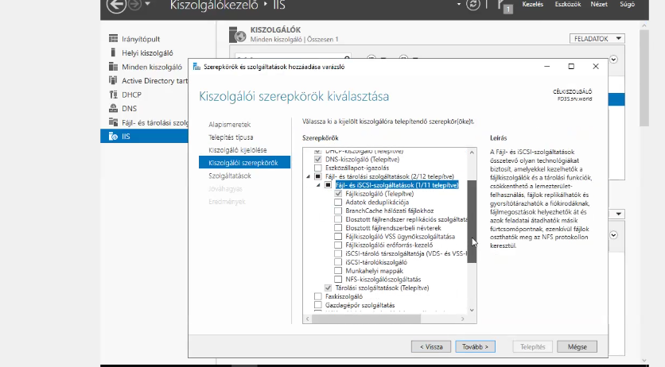
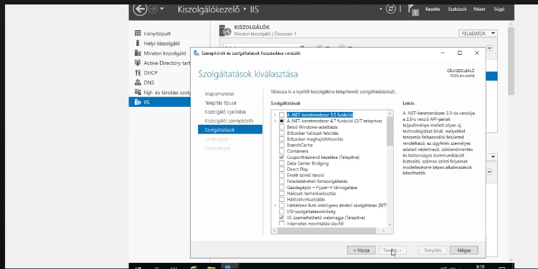

Hálózati fájlmegosztás
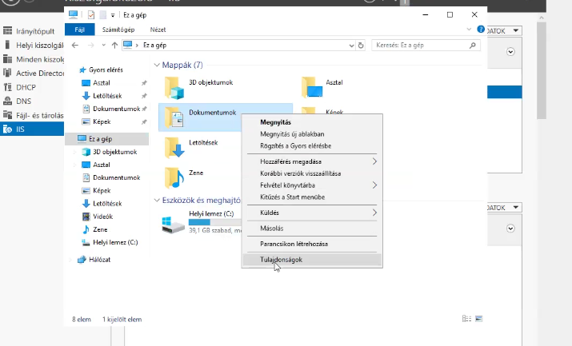
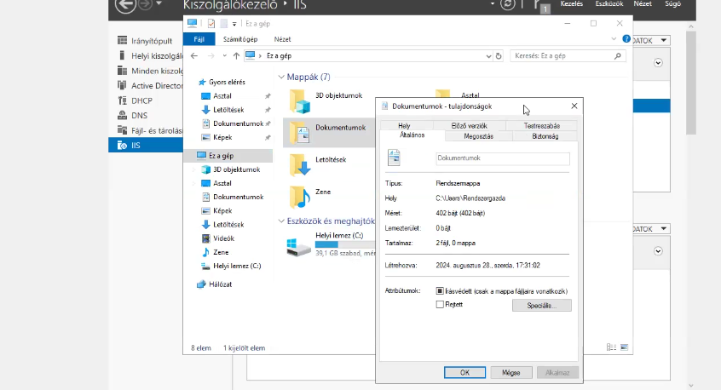
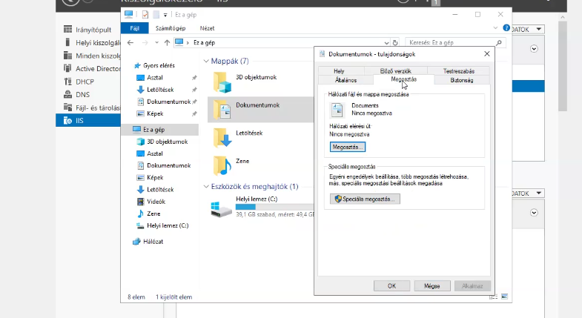
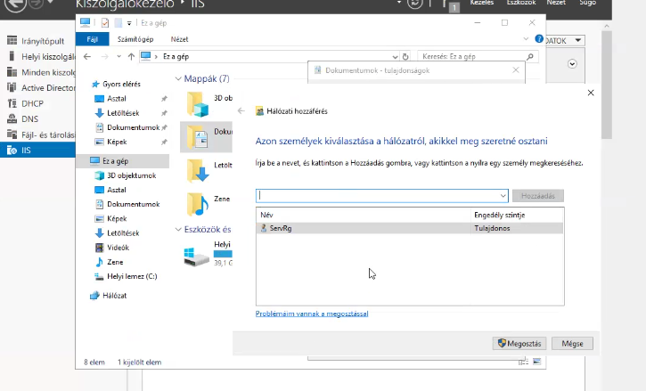
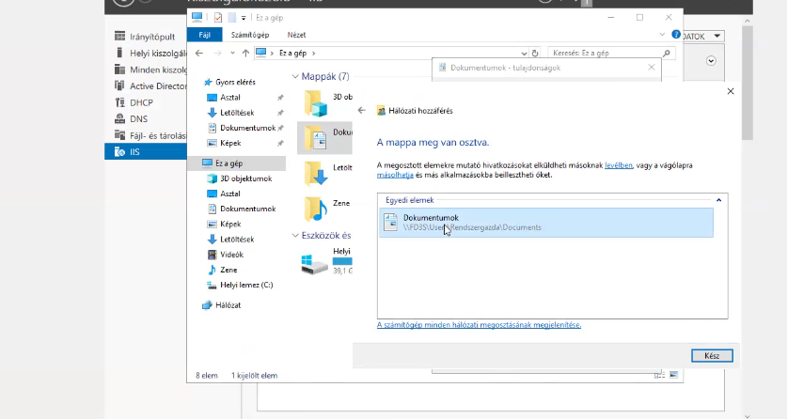

Erőforrás kezelő telepítése
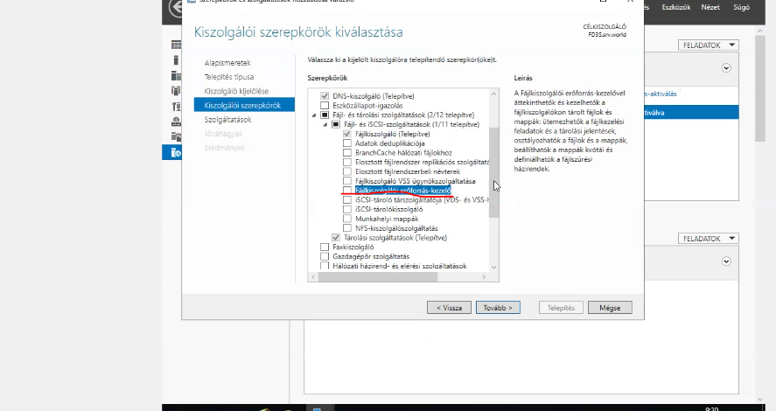
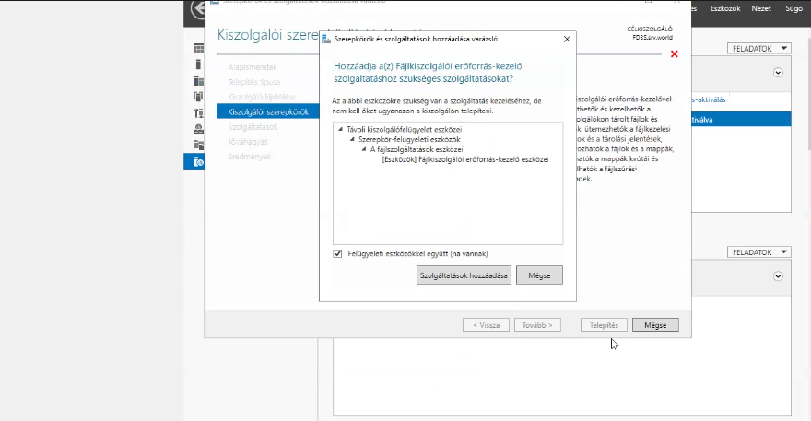
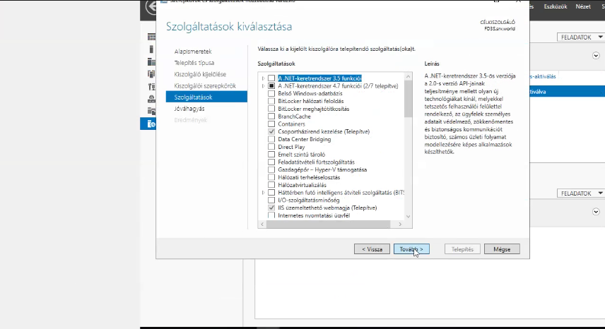
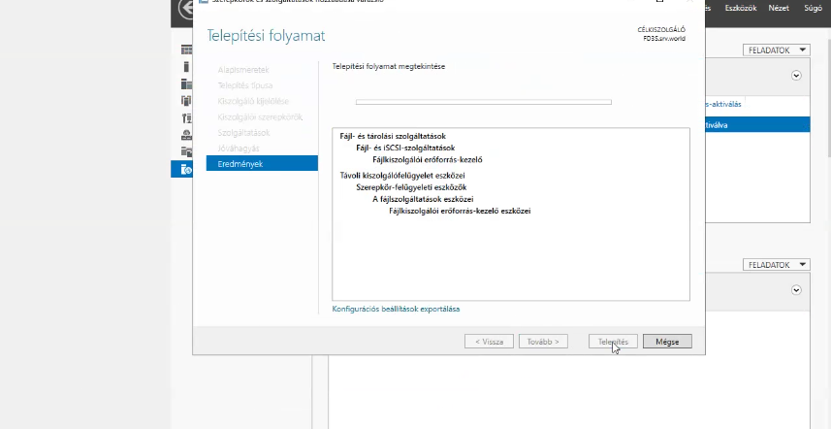

Kvóták beállítása
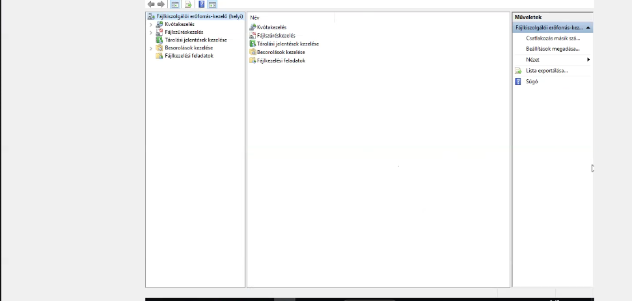
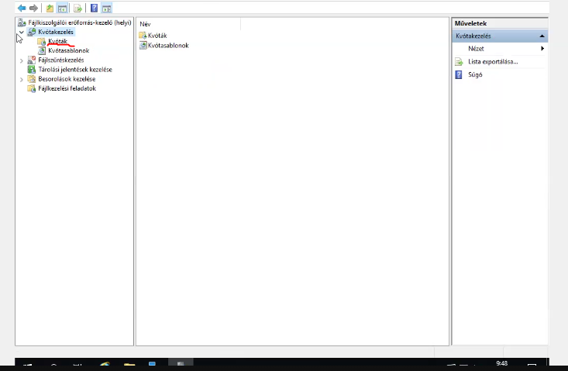
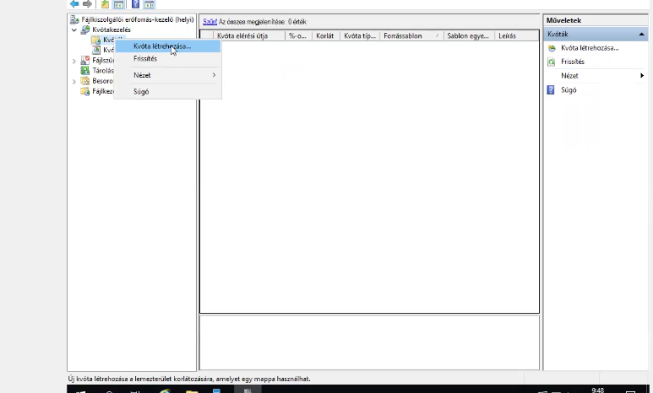
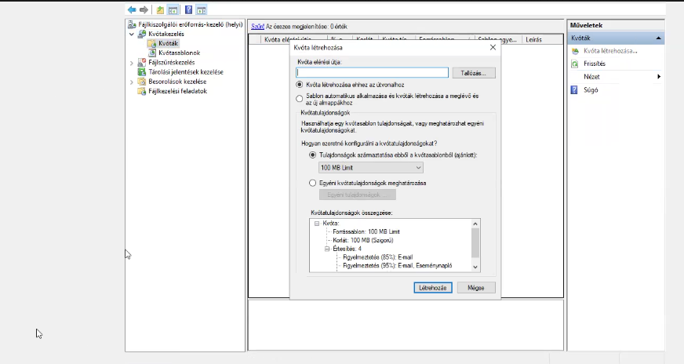

DFS telepítése
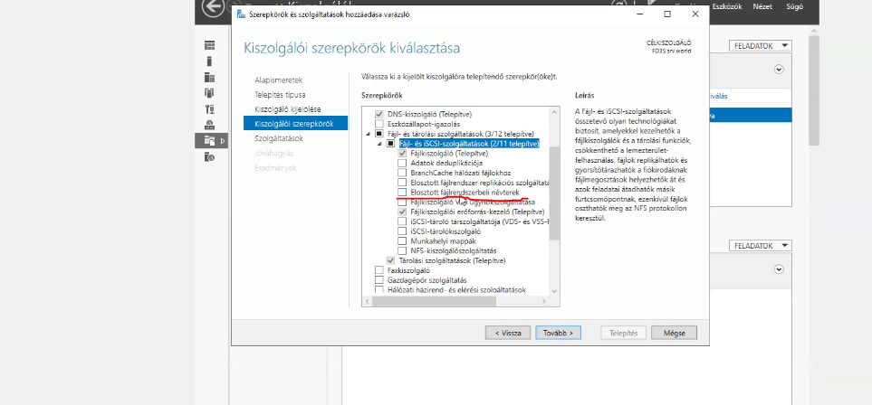
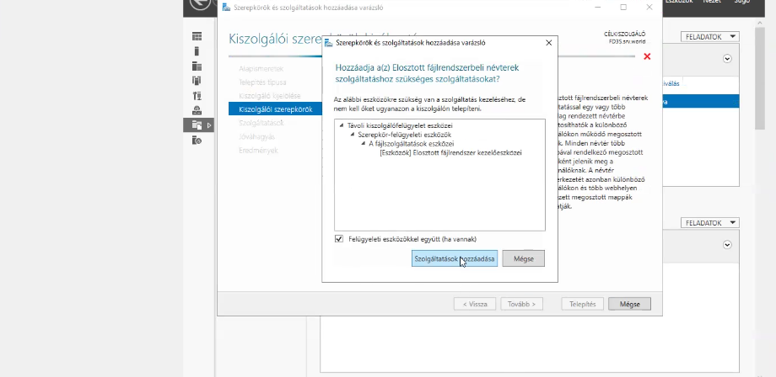
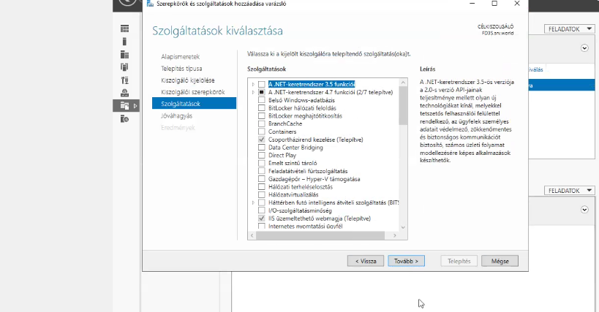
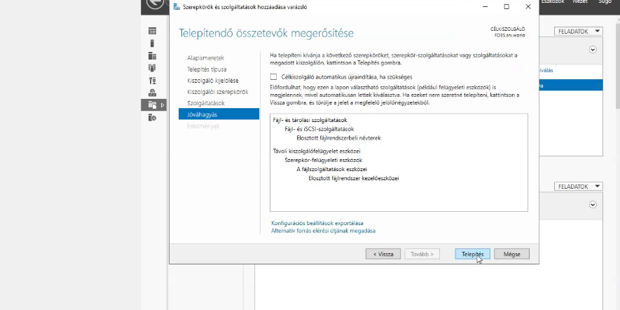
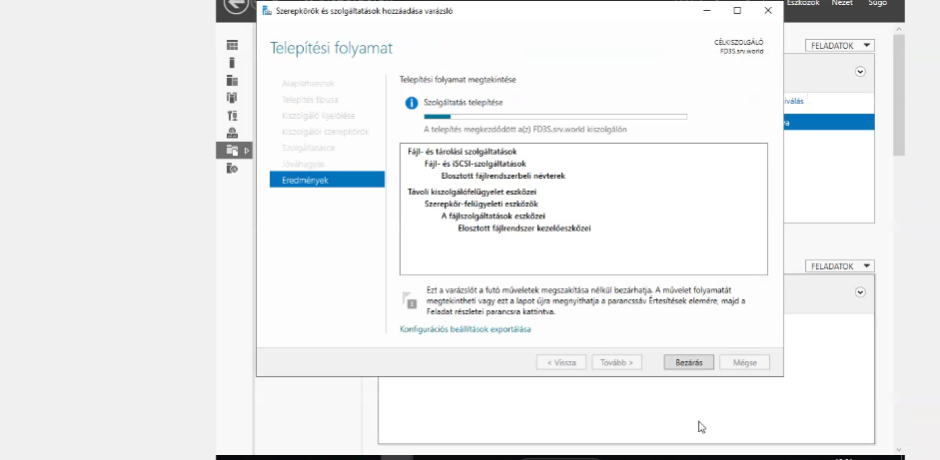

DFS névterek létrehozása
